МУНИЦИПАЛЬНОЕ БЮДЖЕТНОЕ ОБРАЗОВАТЕЛЬНОЕ УЧРЕЖДЕНИЕ
«Маломеминская основная общеобразовательная школа Кайбицкого муниципального района РТ»

ПРОЕКТ:

«ШКОЛЬНЫЙ ЧУВАШСКИЙ ТЕАТР»

Подготовили:
Л.И.Старшова, директор школы – руководитель группы,
Егорова Ю.А – учитель родного (чувашского) языка,
Шихова Мария Сергеевна – учитель математики,
Насыбуллина З.М. – учитель родного (татарского языка)

с. Малые Меми – 2022г.

СОДЕРЖАНИЕ
- ВВЕДЕНИЕ…………………………………………………………………3
- АКТУАЛЬНОСТЬ ПРОЕКТА………………………………….………….3
- ЦЕЛЬ ПРОЕКТА……………………………………..……………………..4
- ЗАДАЧИ ПРОЕКТА…………………………………..……………………4
- СРОКИ РЕАЛИЗАЦИИ ПРОЕКТА……………………………………….5
- МЕХАНИЗМЫ РЕАЛИЗАЦИИ ПРОЕКТА………………….…………...5
- ФОРМЫ РЕАЛИЗАЦИИПРОЕКТА……………………………………….5
- ПЛАН РЕАЛИЗАЦИИ ПРОЕКТА…………………………………………5
- ОЖИДАЕМЫЕ РЕЗУЛЬТАТЫ РАБОТЫ………………………………….6
- ОБЕСПЕЧЕНИЕ РЕСУРСАМИ……………………………………………..6
- ПЕДАГОГИЧЕСКАЯ ЗНАЧИМОСТЬ ПРОЕКТА…………………………7
- ПРИМЕРНЫЙ ПЛАН ПРОВЕДЕНИЯ ЗАНЯТИЙ…………………………7
- ФИНАНСОВОЕ ОБЕСПЕЧЕНИЕ ПРОЕКТА………………………………7
- КАДРОВЫЕ РЕСУРСЫ………………………………………………………8
- МАТЕРИАЛЬНО-ТЕХНИЧЕСКАЯ БАЗА………………………………….9
- НЕОБХОДИМОЕ ФИНАНСОВОЕ ОБЕСПЕЧЕНИЕ………………………9
- УПРАВЛЕНЧЕСКОЕ ОБЕСПЕЧЕНИЕ……………………………………..21
- ВОЗМОЖНЫЕ РИСКИ ПРИ РЕАЛИЗАЦИИ………………………………22
- ПРЕДУПРЕЖДЕНИЕ И УСТРАНЕНИЕ РИСКОВ…………………………22
ПРИЛОЖЕНИЕ 1………………………………………………………………..23

Введение:
«ШКОЛЬНЫЙ ЧУВАШСКИЙ ТЕАТР»
Одаренность человека – это маленький росточек,
едва проклюнувшийся из земли
и требующий к себе огромного внимания.
Необходимо холить и лелеять, ухаживать за ним,
сделать всё, чтобы он вырос
и дал обильный плод.
В.А. Сухомлинский
Детство талантливо своей свободой, свежестью восприятия, непосредственностью взглядов на жизнь, смелостью помыслов и действий. Между тем, мир детства – неотделимая часть культуры социальной жизни современного общества, испытывающего глубокий духовный кризис. Во время обучения в школе происходит становление личностного самосознания, формируется культура чувств, способность к общению, овладение собственным телом, голосом, пластической выразительностью движений, воспитывается чувство меры и вкус, необходимые человеку для успеха в любой сфере деятельности. Театрально-эстетическая деятельность, органично включенная в образовательный процесс, – универсальное средство развития личности. Школьный театр – это особый мир в пространстве образовательного учреждения.
Поэтому, обогатить обучающихся духовно, мы решили с помощью театрального искусства, так как именно эта деятельность в школе – путь ребёнка в общечеловеческую культуру, к нравственным ценностям своего народа. Основным предназначением театра в школе является воспитание творчески активной и гармонично развитой личности. Р. Роллан говорил: «Театр должен просвещать ум. Он должен наполнять светом наш мозг… Пусть же учат народ видеть вещи, людей, самого себя и ясно судить обо всем этом. Радость, сила и просвещение – вот три условия школьного театра».

АКТУАЛЬНОСТЬ
Школьный театр – это особый мир в пространстве образовательного учреждения. Театральная деятельность в школе – путь ребёнка в общечеловеческую культуру, к нравственным ценностям своего народа. Основным предназначением театра в школе является воспитание творчески активной и гармонично развитой личности, с уважением относящийся к истории и культуре своего народа.
Школа сегодня является одним из крупнейших центров нравственно-интеллектуального воспитания, поэтому возникает необходимость в разнообразии способов организации досуга, стремление сделать их общественно значимыми. Всё это натолкнуло нас на мысль о создании школьного театра как средства вовлечения детей в общечеловеческую культуру и культуру чувашского народа в частности.
Средствами художественного творчества в любительском театре решаются задачи повышения общей культуры школьников, происходит знакомство их с литературой и драматургией, музыкой и изобразительным искусством, правилами этикета, обрядами и традициями чувашского народа. В современной педагогике театр все чаще привлекается для решения адаптационных и коммуникационных задач. Детский театральный коллектив рассматривается как развивающая среда, как средство образования, воспитания, психологической коррекции личности ребенка и развития родного языка. Дети становятся смелыми и уверенными в себе, могут петь и танцевать, становятся подвижными и активными, идет погружение в языковую среду. Этот момент преодоления себя, своего комплекса, очень важен.
Также театральная деятельность в школе помогает ребенку решить многие проблемы в урочной деятельности. Считаю возможным применять театральное искусство в качестве одного из способов развития познавательной деятельности и речевой деятельности. Ведь театр способен заинтересовать чтением, развить навыки смыслового чтения. Давайте не будем забывать, что чтение это фундамент всех обозначенных в стандарте компетенций.
Методические приемы формирования и оценки смыслового чтения у обучающихся, положенные в основу стратегии смыслового чтения, на уроках родного языка и литературы (тренинг) и во внеурочной деятельности (постановка спектакля): 1) работа над текстом (ключевые слова; особенность, необычность ситуации; логические ударения; интонационные членения; подбор синонимов; возможность дополнения текста, возможность развития сюжета; написание сценария и т.п), 2) голос (работа со звуком, дыханием, речью и голосом, ощущение своего голоса, как "инструмента"); 3) развитие воображения и внимания; 4) показом нескольких контрастных образов(характеров); 5) работа над монологом(или речью), работа над диалогом (с партнером), оценка действия «актера»; 6) погружение в состояние выбранного образа и работа в этом образе; ощущение пространства и времени; 7) выпуск спектакля с участием обучающихся. Приобщение учеников к чтению не заставит себя ждать Смысловое чтение должно стать основой успешности процесса обучения в школе.
Особенность театрального искусства – массовость, зрелищность – предполагают ряд отличных возможностей как в нравственном, развивающем и эстетическом воспитании детей, так и в организации досуга.
Цель проекта: создание условий для творческого, интеллектуального, духовно – нравственного, культурного, языкового развития личности средствами театрального искусства.
Задачи проекта:
- раскрыть индивидуальные творческие способности личности;
- поддерживать стремление к самовыражению, самореализации, самосовершенствованию;
- формировать интеллектуальные, духовно – нравственные и культурные качества и адекватную самооценку обучающихся;
- привить любовь к художественной литературе, к родной литературе;
- способствовать развитию толерантных отношений;

СРОКИ РЕАЛИЗАЦИИ ПРОЕКТА
- Первый этап 2022-2023 годы – подготовительный, начало работы над проектом;
- Второй этап 2023-2024 годы – основной, работа над проектом;
- Третий этап 2024-2025 года – завершающий этап, подведение итогов.
Механизм реализации
Создание творческой группы единомышленников, определение перспектив работы.
Психолого-педагогическая диагностика.
Анализ результатов диагностики.
Апробация идеи
Формы реализации:
- творческие мастерские
- мастер-классы
- репетиции
- экскурсии
- театральные постановки
- Рефлексия.
ПЛАН РЕАЛИЗАЦИИ ПРОЕКТА.
Мероприятия
Первый этап 2022-23 г.
- Создание творческой группы единомышленников, определение перспектив работы.
- Определение репертуара.
- Постановка мини-спектаклей, отрывков из спектаклей.
- Показ школьных театральных постановок.
- Работа театра школьных миниатюр.
- Вовлечение в игровую работу (на репризной основе) учащихся, родителей, учителей.
Второй этап 2023-2024 г.
- Ежегодное определение с труппой школьного театра репертуара, содержания театрализованных программ.
- Показ спектаклей, театрализованных программ перед обучающихся, учителями, родителями.
- Ежегодный пошив театральных костюмов, аксессуаров к ним.
- Оформление декораций, афиш, программок, деталей костюмов.
- Продолжение работы над накоплением детского, юношеского репертуарного материала.

Третий этап 2024-2025 г.
- Установление творческих связей с театральными коллективами других школ Кайбицкого района.
- Изготовление реквизита, декораций, простейшей мебели для спектаклей, представлений.
- Выступление театра на школьной сцене со спектаклями с последующим обсуждением со зрителями и актерами школьного театра.
- Создание фото-видео архива выступлений школьного театра.
- Ежегодное участие в районных конкурсах школьных театральных коллективов
- Подготовка (составление сценариев, репетиций и т.д.) ежегодных театрализованных программ ко Дню Учителя, вечеру встречи выпускников, празднику Последнего звонка и других традиционных праздников.
Ожидаемые результаты работы:
По окончании реализации проекта ученики смогут чувствовать себя на сцене раскованно, свободно. Должны будут грамотно применять знания основ актерского мастерства, законы сценического действия. Ожидается, что участники проекта смогут владеть элементами актерской выразительности, анализировать произведения. Дети научатся ориентироваться в этических вопросах, будут стремиться к знаниям, ценить труд в коллективе. Особенная ценность проекта в сохранении и развитии родного языка. Данный проект рассчитан на развитие и становление у участников следующих качеств:
- повышение творческого потенциала личности школьников
- развитие коммуникативных и организаторских способностей
- повышение самооценки, избавление от комплексов
- повышение познавательного интереса к чтению, урокам литературы
- повышения интереса к истории и культуре родного (чувашского) народа
- повышение культурной грамотности ученика
- формирование четкой, правильной речи с хорошо поставленной дикцией
- расширение читательского кругозора, повышение словарного запаса обучающихся
- повышение качества обученности по всем предметам, в особенности по родному языку.
- развитие воображения, внимания и улучшение образной памяти
- улучшение психологического климата в ученическом коллективе
- овладение навыками изготовления костюмов для сцены
- овладение навыками постановки праздников
- овладение навыками сценического искусства
Обеспечение ресурсами:
- Пошив театральных костюмов
- Приобретение театрального грима, париков, различных театральных аксессуаров.
- Создание фонотеки, приобретение записи с классической музыкой, театральными шумами и т.д.
- Выделение специальной комнаты под костюмерную, реквизит.
Педагогическая значимость проекта:
Наш проект направлен на развитие творческих способностей школьников средствами театрализованных игр.
Проект реализует общеобразовательные и воспитательные задачи. Знания, полученные детьми в процессе обучения, носят прочный, устойчивый характер.
Участники образовательного процесса готовы к дальнейшему творческому развитию. По завершении проекта работа над развитием творческих способностей детей не прекращается.
Обогащается предметно-развивающая среда, развивается сотрудничество с педагогами других групп, родителями.
Примерный план
проведения занятий с детьми в театральном кружке
(Приложение 1)
- Речевой тренинг
- Разогревающий массаж
- Артикуляция
- Дыхание
- Масочный звук и посыл
- Логика речи
- Упражнения по актерскому мастерству.
- Внимание
- Воображение
- Упражнения на развитие воображения для создания предлагаемых обстоятельств.
- Этюды (или репетиция спектакля)
Требования к упражнениям
- Вера в предлагаемые обстоятельства
- Быть серьезным при исполнении заданий
- Внимательно и благожелательно относиться к тому, что делают другие.
Каждый педагог выбирает упражнения, представленные в этом пособии (Приложение 1), по своему усмотрению. Игровые упражнения нужно менять чаще, чтобы у детей не пропал интерес к ним. При выборе упражнений, нужно также учитывать поставленную задачу на конкретное занятие. Если вы проводите разминку перед репетицией, то она не должна превышать 20-40 минут (в зависимости от возраста детей). Все этюды на 1 году обучения желательно проводить без слов. Чтобы дети учились действовать, а не прятались за текст. Познакомьте детей с основными принципами поведения на сцене: Я ВИДЕН, Я СЛЫШЕН, Я НИКОМУ НЕ МЕШАЮ.
И еще, дети должны знать, что спектакль играется: для глухих (значит наши действия, движения, пластика должны быть очень выразительными, чтобы человек понял по ним суть спектакля) и для слепых (наша речь должна быть четкой, громкой, богатой интонациями.

Финансовое обеспечение проекта:
- бюджет школы,
- спонсорские средства,
- иные денежные средства, полученные школой в приносящей доход деятельности.
Кадровые ресурсы:
Ф.И.О. | Место работы,  должность | Должность  в проекте
Людмила Ивановна Старшова | МБОУ «Маломеминская основная общеобразовательная школа Кайбицкого муниципального района РТ»  директор школы | руководитель  проекта, ответственный за сценические  постановки (режиссер-постановщик), преподаватель актерского мастерства
Егорова Юлия Аркадиевна | МБОУ «Маломеминская основная общеобразовательная школа Кайбицкого муниципального района РТ»  Учитель родного (чувашского) языка и литературы | ответственный за сценические постановки (режиссер-постановщик), преподаватель актерского мастерства. Декоратор.
Насыбуллина Земфира Мусалимовна | МБОУ «Маломеминская основная общеобразовательная школа Кайбицкого муниципального района РТ»  Учитель родного (татарского) языка и литературы | ответственный за сценические костюмы, декоратор.
Фомина Надежда Ивановна | МБОУ «Маломеминская основная общеобразовательная школа Кайбицкого муниципального района РТ»  Учитель изобразительного искусства | художник по костюмам и гример,  декоратор
Шихова Мария Сергеевна | МБОУ «Маломеминская основная общеобразовательная школа Кайбицкого муниципального района РТ»  Учитель информатики | ответственный за декорации, свет
Учителя и учащиеся школы | МБОУ «Маломеминская основная общеобразовательная школа Кайбицкого муниципального района РТ» | участники проекта

Материально-техническая база:
Ресурсы | Имеется в наличии | Направления и мероприятия | Сроки освоения средств
Школьные  помещения | Классные кабинеты,  спортивный зал | Ремонт спортивного зала, освещения,  обновление сидений. | 2022-23 год
Аппаратура |  | Приобретение телевизора, мультимедийного оборудования, микрофонов, аккустической  системы | 2022
Канцелярские принадлежности | Ватман, фломастеры,  цветная бумага, кисти, краски, цветные  карандаши | Расходные  материалы | 2022-23
Денежные  (призовой фонд) | Собственного  изготовления  (подарочные альбомы, открытки и т.п.) | Сувениры, книги, дипломы, грамоты | 2022-23
Декорации | Школьная мебель,  занавес | Материалы для декораций | 2022-23
Сценические костюмы | Собственного  изготовления с  помощью родительской поддержки | Покупка  сценических  костюмов, грима,  париков, расходных материалов для пошива сценических костюмов. | 2022-23

Необходимое финансовое обеспечение для реализации проекта:
 | Наименование | Количество | Цена | Стоимость
1 | Платье для девочки 6-10 лет | 4 | 14500 | 58000
2 | Тухья (женский головной убор) | 4 | 1330 | 5320
3 | Лапти | 8 | 1930 | 15440
4 | Туфли | 4 | 5100 | 20400
5 | Рубашка мальчика 6-10 лет | 4 | 4200 | 16800
6 | Сапоги | 4 | 693 | 2772
7 | Калпак (мужской головной убор) | 3 | 1700 | 5100
8 | Платье девочки 10-15 лет | 4 | 14500 | 58000
9 | Хушпу(женский головной убор) | 3 | 2130 | 6390
10 | Сапоги | 3 | 7400 | 22200
11 | Рубашка мальчика 10-15 лет | 4 | 9150 | 36600
12 | Шупар | 1 | 30500 | 30500
13 | Микрофон с петлицей | 2 | 1320 | 2640
14 | Микрофон для конферансье | 1 | 2419 | 2419
15 | Колонка | 1 | 38090 | 38090
16 | Шкаф для хранения костюмов | 1 | 12930 | 12930
17 | Шкаф для хранения реквизитов | 1 | 9310 | 9310
18 | Парик | 5 | 3100 | 15500
19 | Гримм | 1 | 1187 | 1187
20 | Телевизор | 1 | 59483 | 59483
21 | Видеокамера | 1 | 80919 | 80919
 | Итого |  |  | 500000

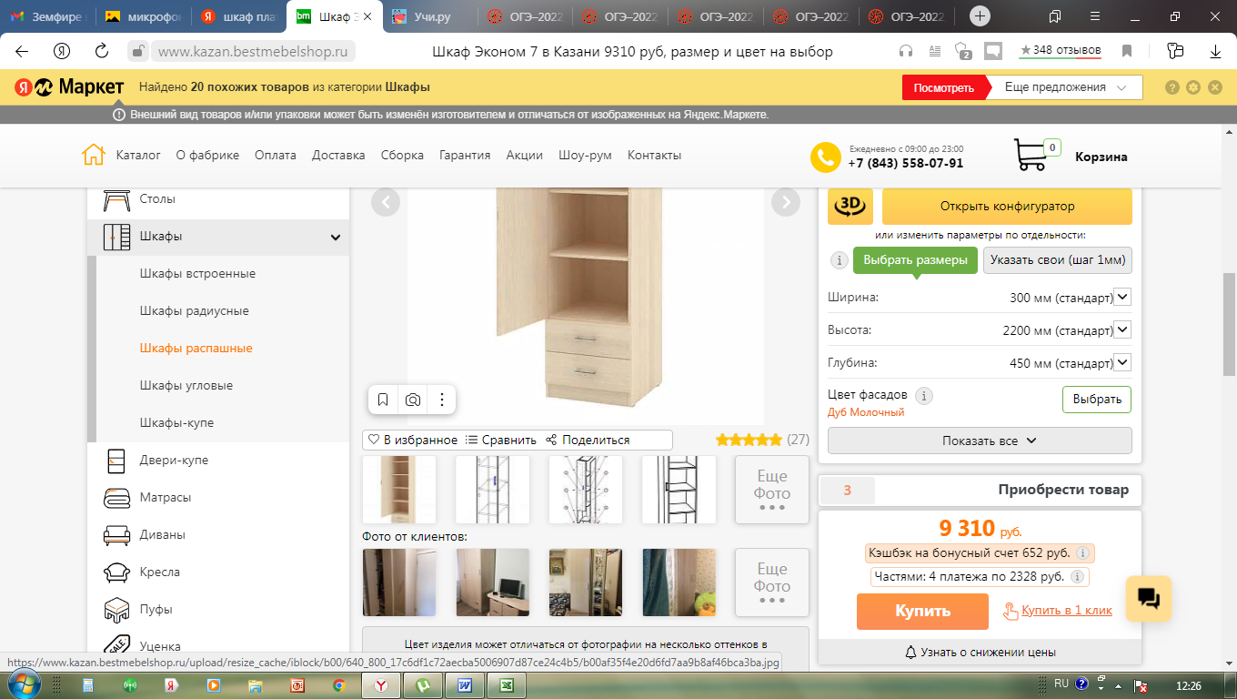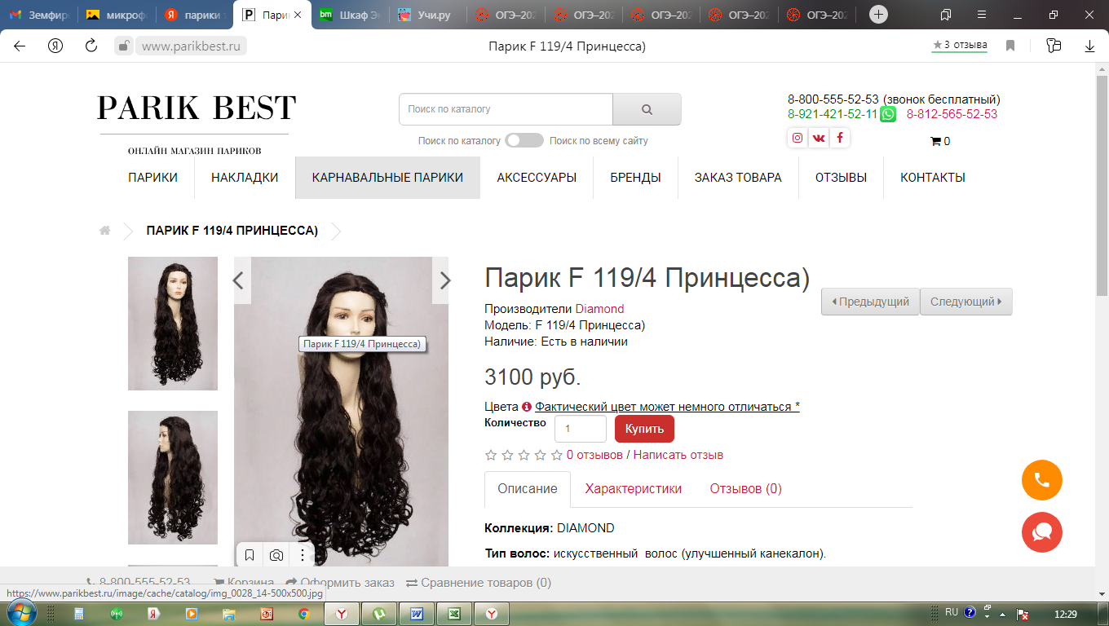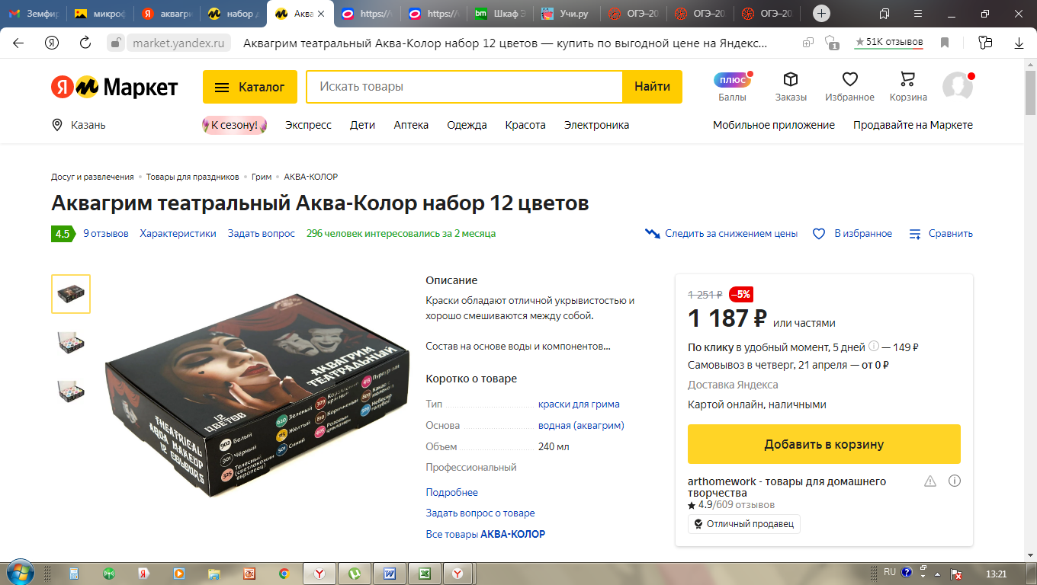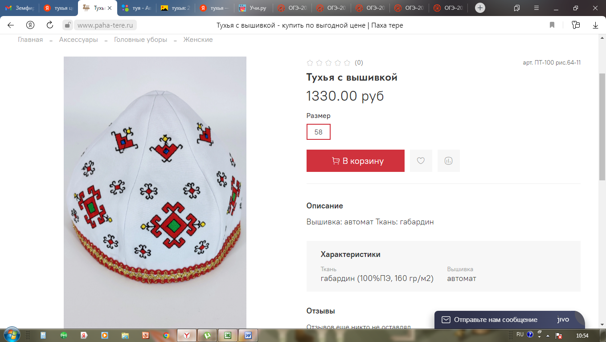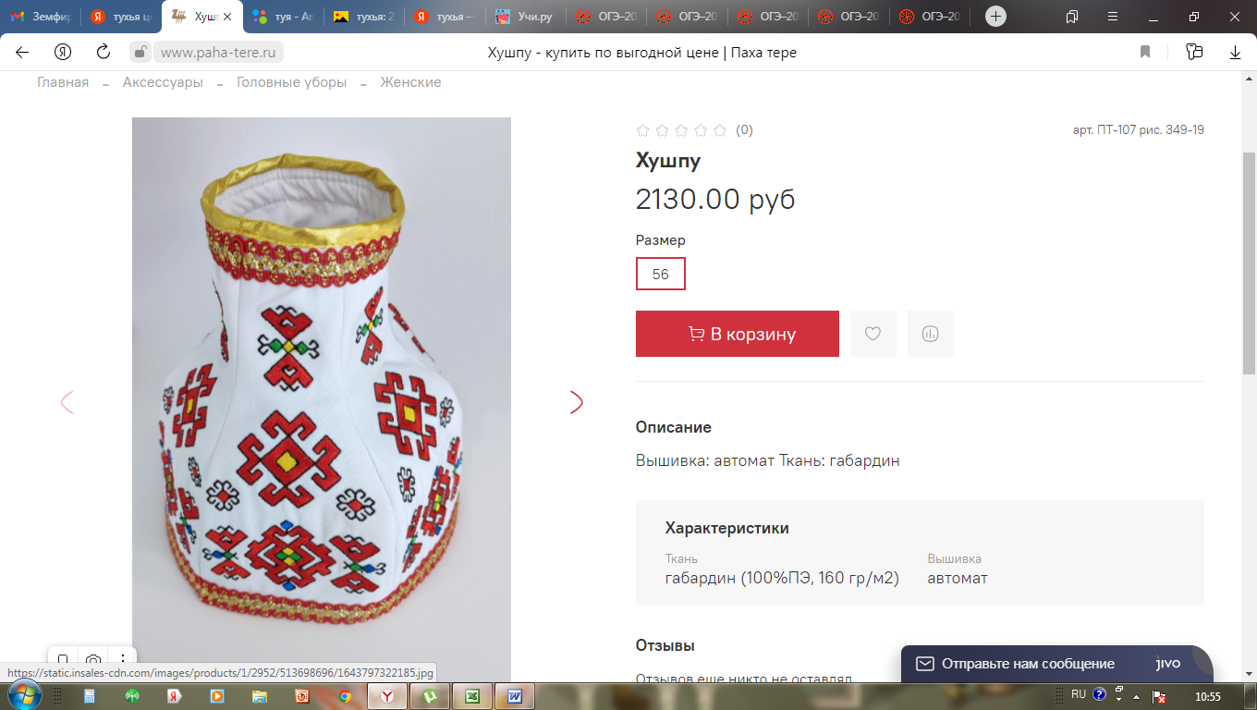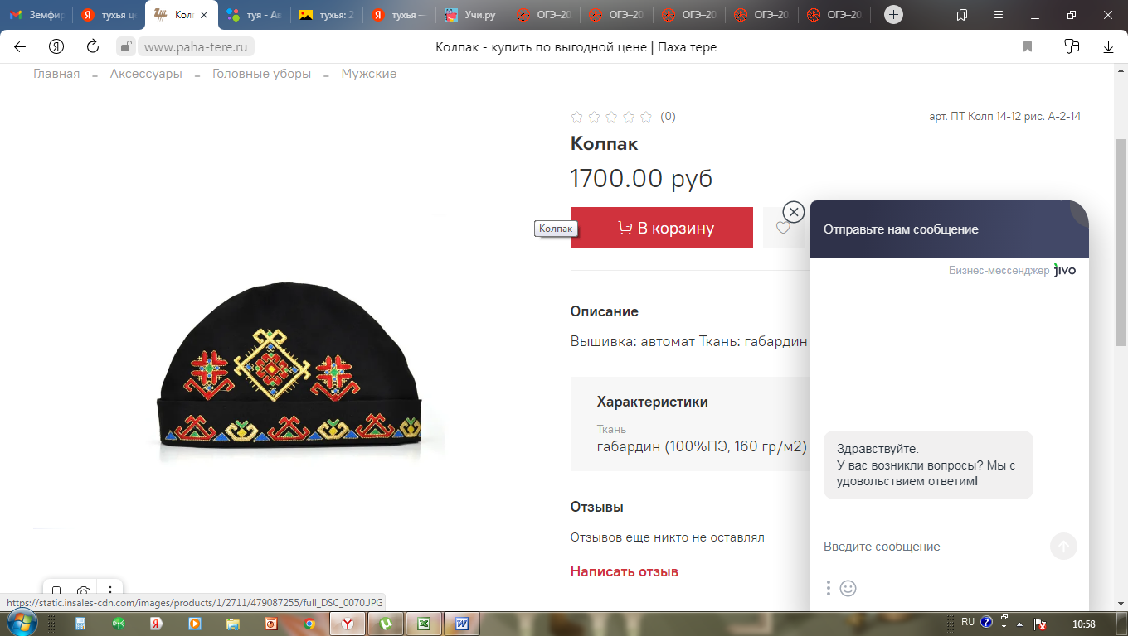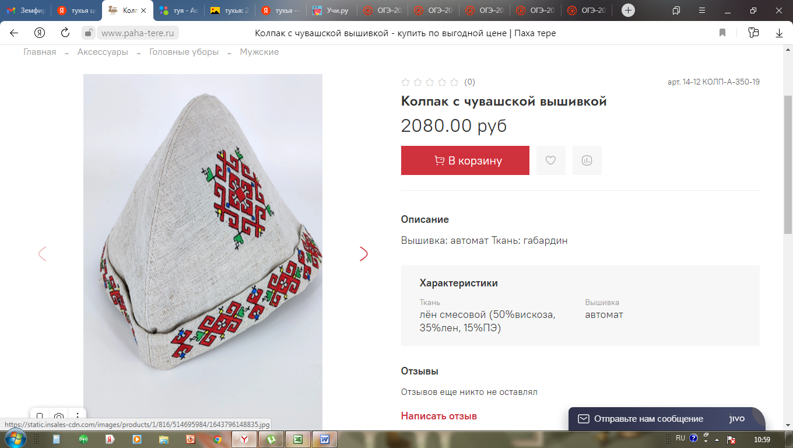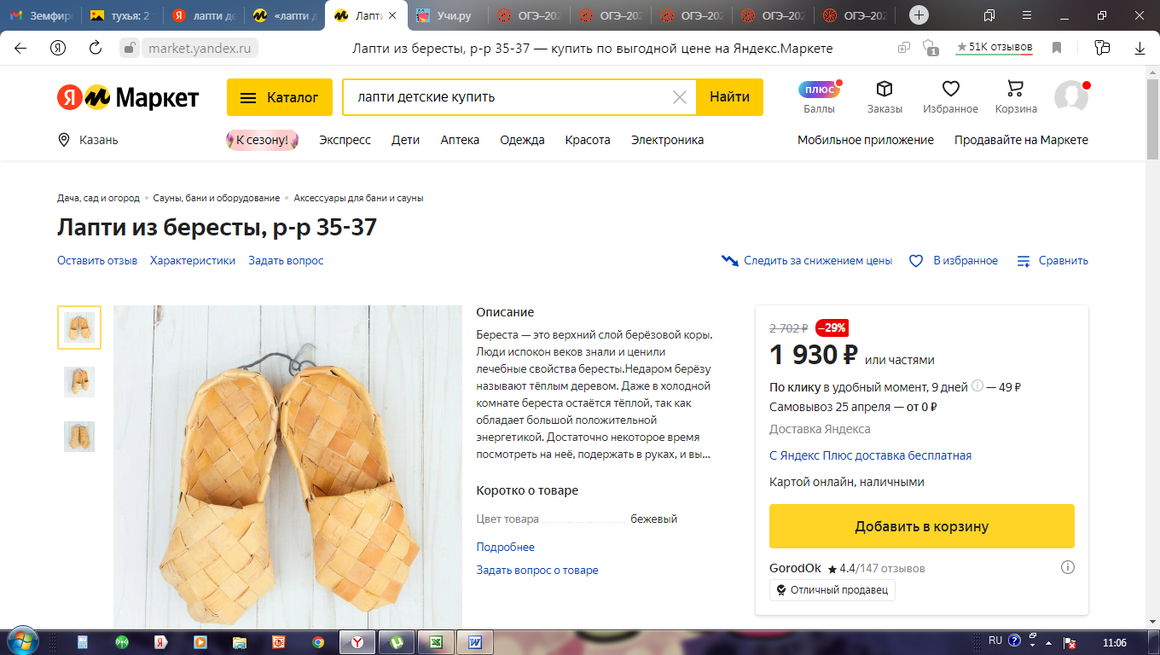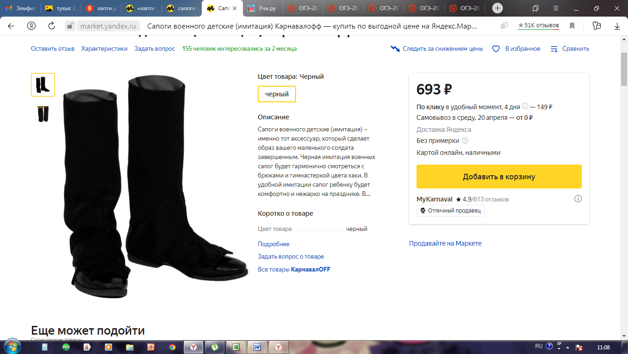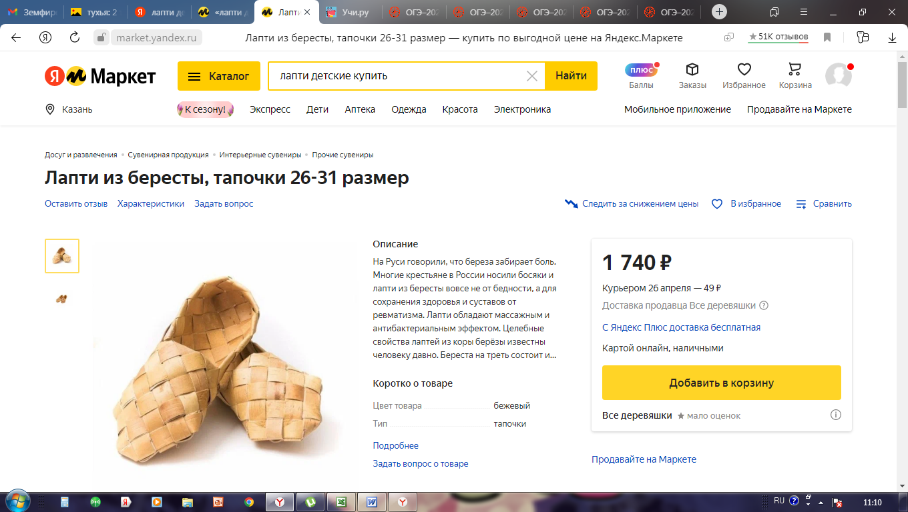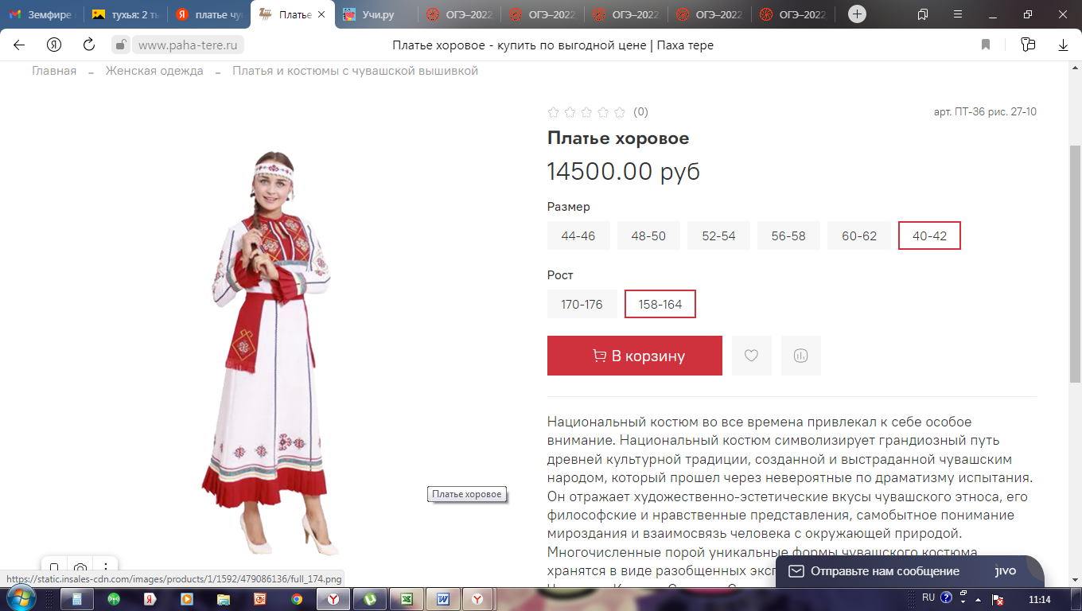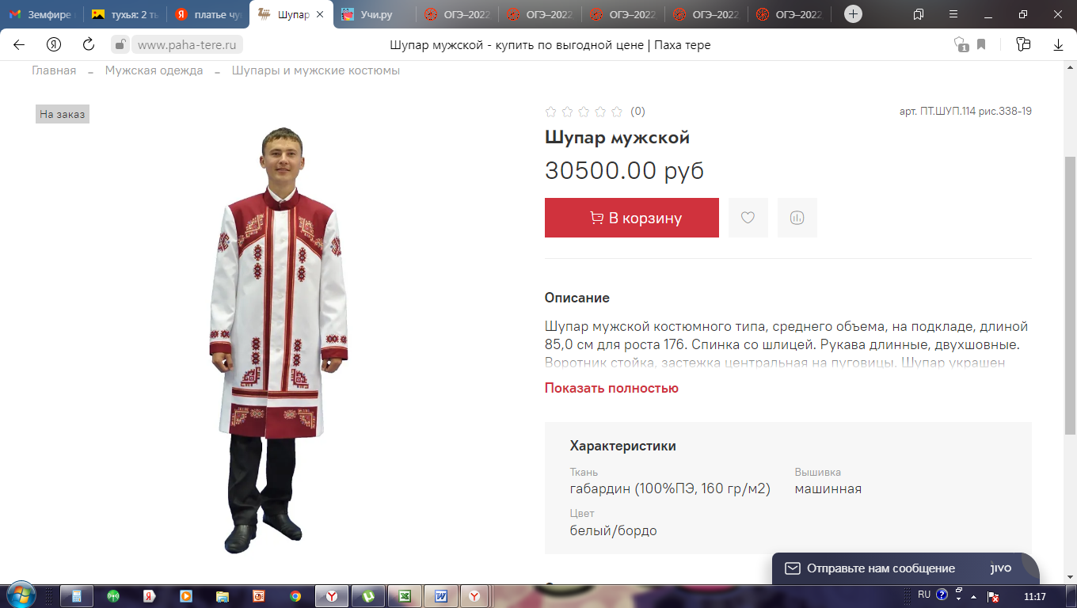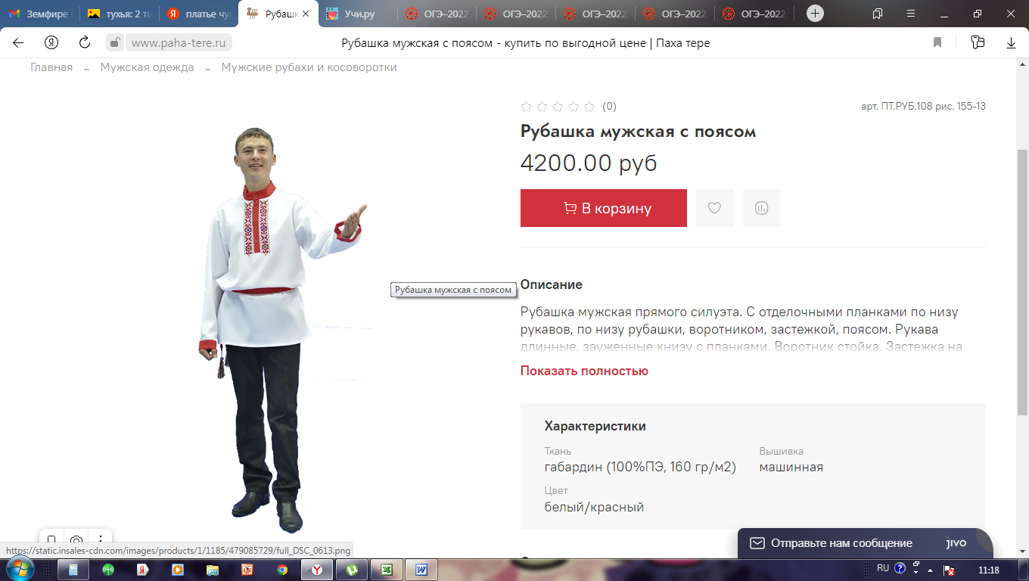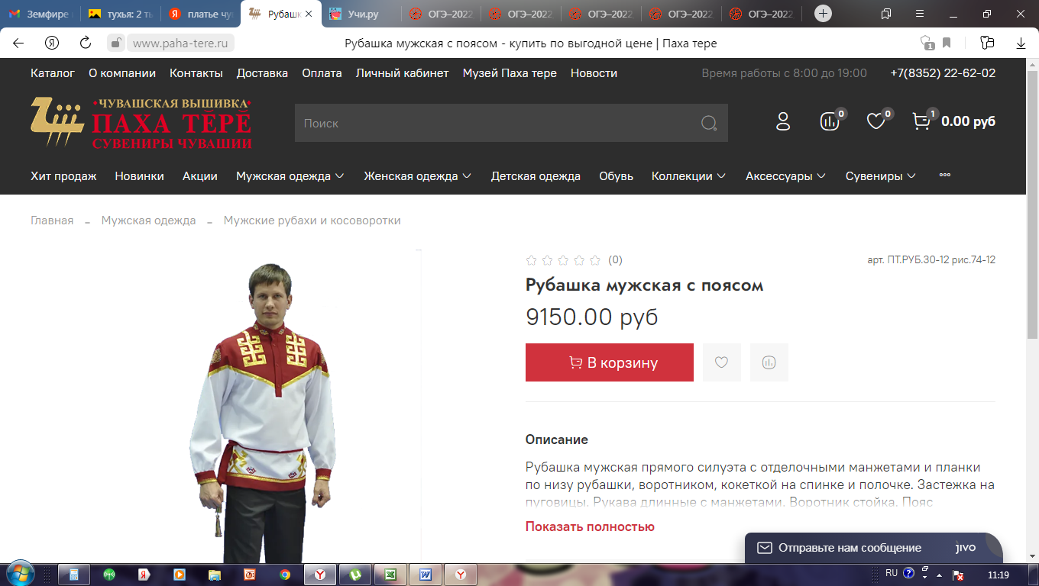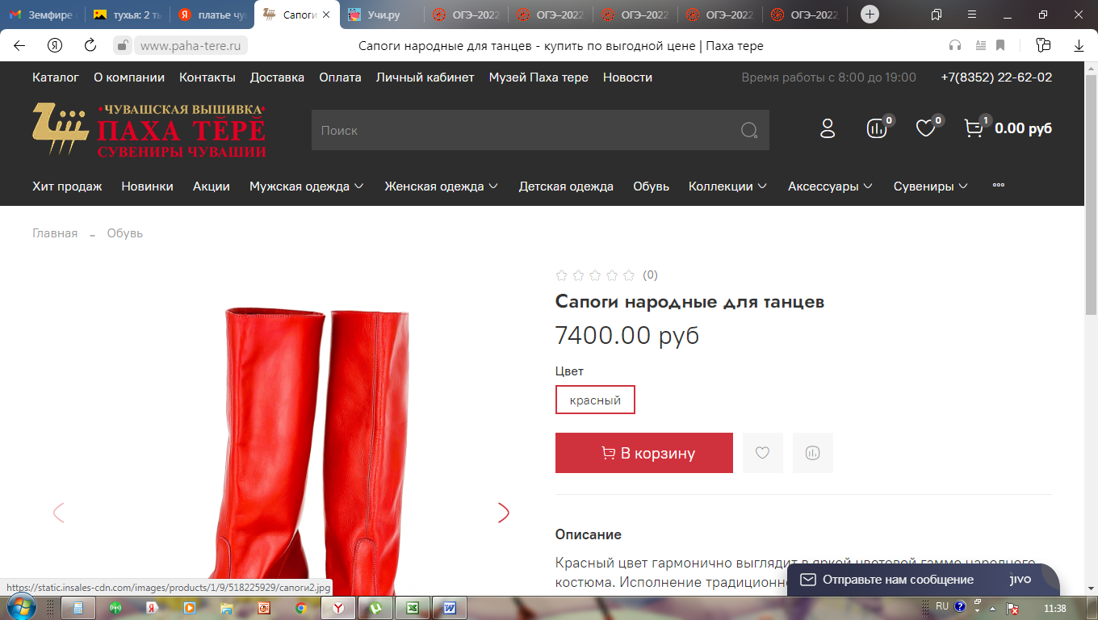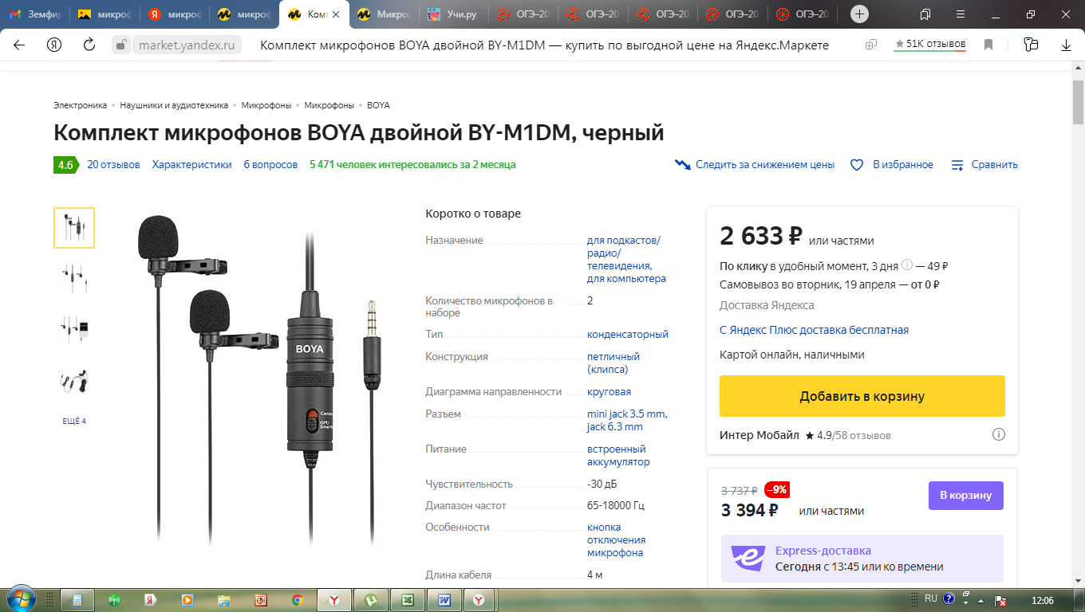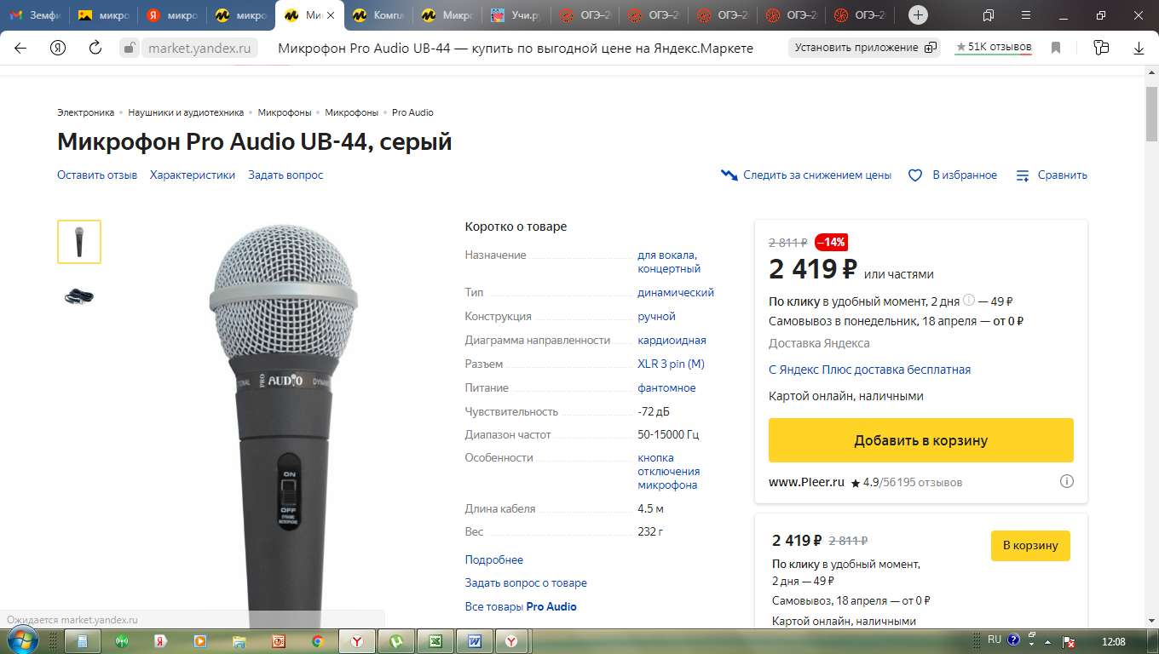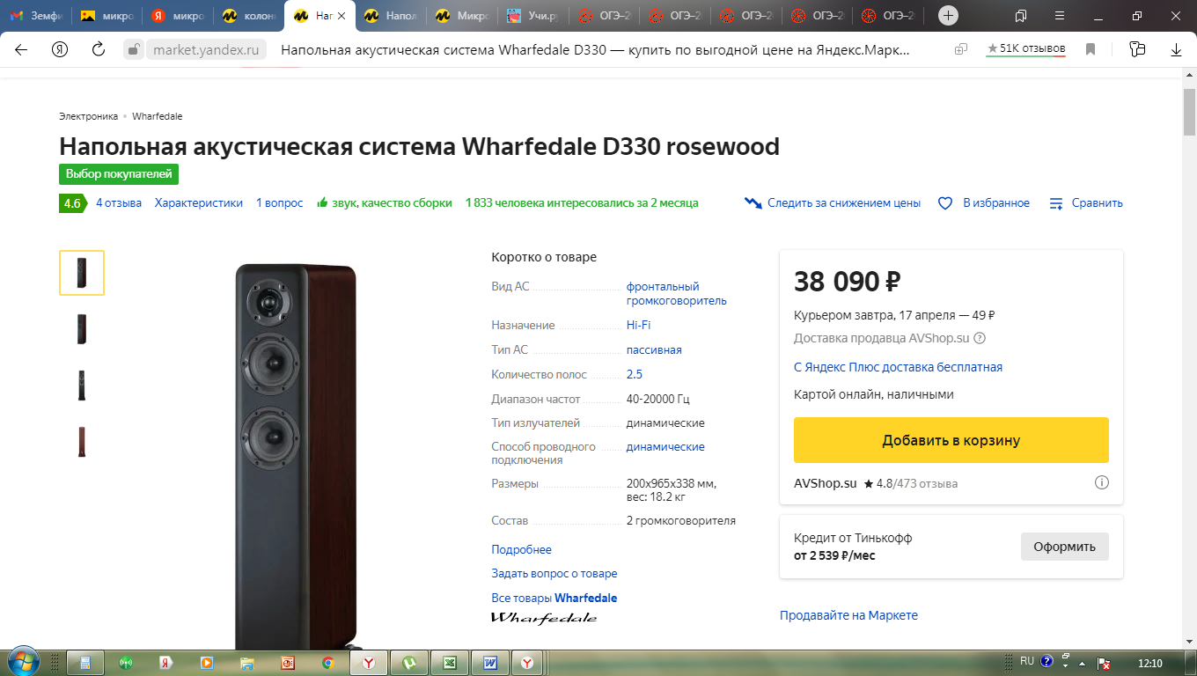ллжжжжжж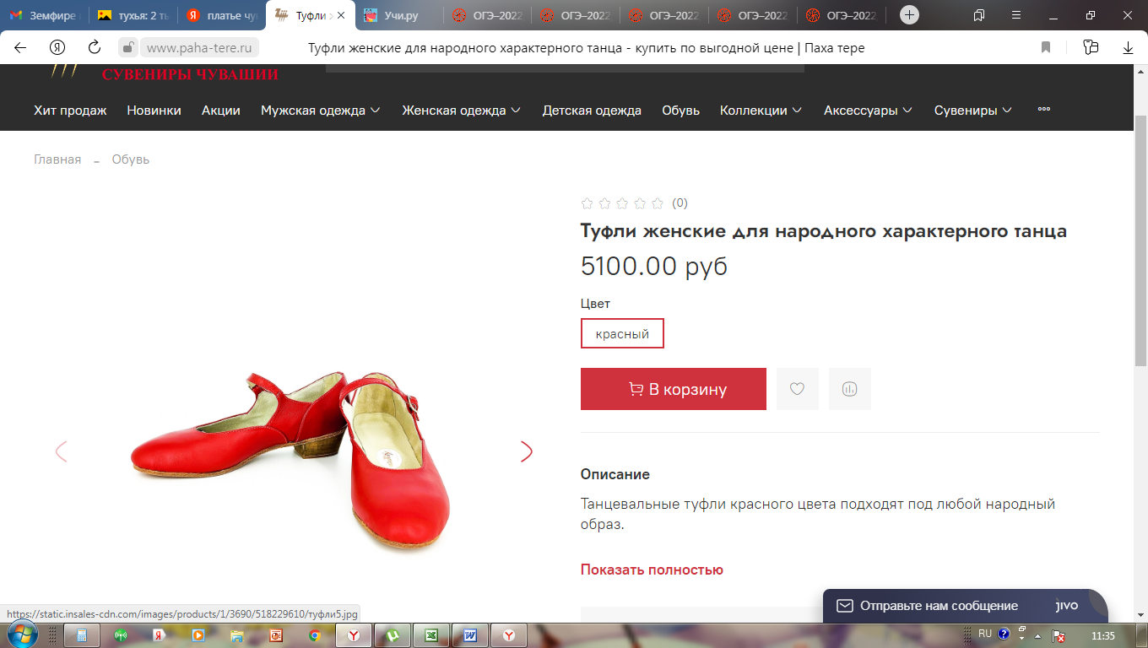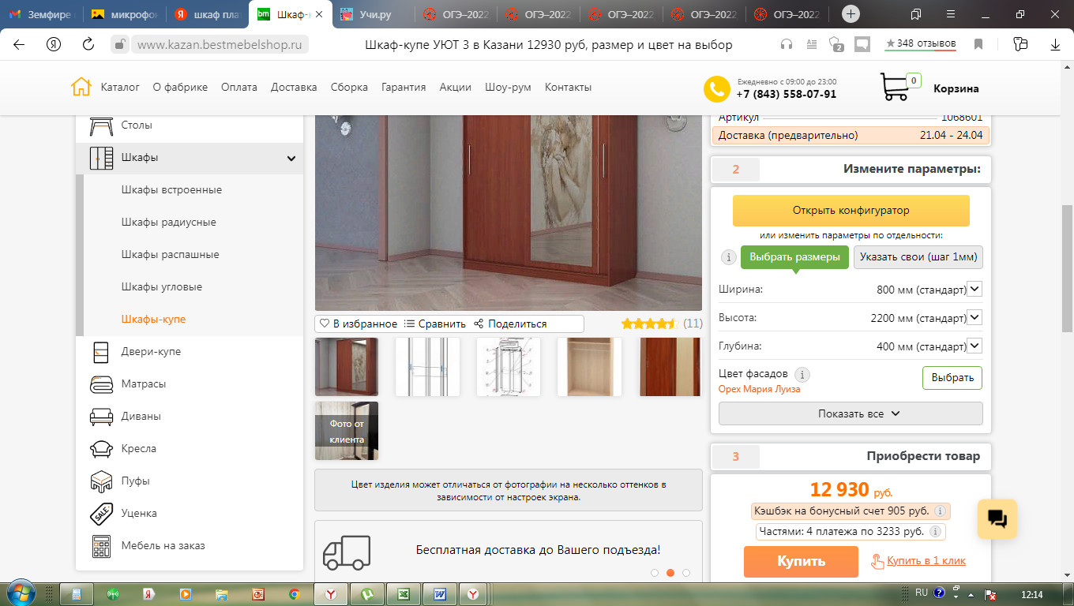

Управленческое сопровождение
Осуществляется на основе общественно-государственного управления школой:
- Управляющим советом,
- Педагогическим советом,
- Школьными МО,
- Творческими группами,
Администрация школы осуществляет функции управления сообразно принципам согласованности действий, коллегиальности, стимулирования и контроля, основанных на анализе результатов и принятии новых управленческих решений.
Управляющий совет и директор школы отслеживают сроки исполнения этапов проекта, пополнение материально-технической базы.
Заместитель директора по УВР анализирует выполнения плана, действия по реализации проекта, выносит предложения на педсовет по его коррекции; осуществляет информационное и методическое обеспечение реализации программы; осуществляет тематический, текущий, персональный и предупредительный контроль деятельности учителей и учащихся в рамках реализации проекта.
Заместитель директора по ВР осуществляет контроль вовлечения учащихся в деятельность школьного театра, отслеживает уровень удовлетворенности родителями деятельностью школы.

Возможные риски при реализации проекта
1. Недостаточная мотивация обучающихся к участию в проекте.
2. Пассивность руководителей детских театральных коллективов, непонимание перспектив участия в проекте.
3. Слабая заинтересованность руководителей ОУ и ООУ в стимулировании своих сотрудников – участников проекта.
4. Большая загруженность педагогов, дефицит времени.
5. Накопление психологической и физической усталости из-за перегрузки организма в процессе учебной деятельности
6. Недостаточные материально – технические и кадровые ресурсы.
Предупреждение и устранение рисков:
1. Личностно – ориентированный подход к педагогам и обучающимся через расширение возможностей для самореализации и индивидуального развития.
2. Мотивация педагогов и руководителей к участию в программе методами морального и материального стимулирования через систему целевых показателей деятельности учреждения.
3. Привлечение материально – технических и кадровых ресурсов учреждений – участников программы.

(ПРИЛОЖЕНИЕ 1)
Содержание раздела «Речевой тренинг»
РАЗОГРЕВАЮЩИЙ МАССАЖ.
Массирование (1 – 1,5 минуты) Разогревающий массаж начинают с массирования лба от переносицы к вискам. Перед началом потрите ладони друг о друга, чтобы они стали теплыми, а затем с лёгким усилием проведите подушечками пальцев от переносицы к вискам. Делайте это достаточно быстро и энергично. Показатель того, что вы делаете правильно, - лбу стало тепло. После этого переходите к массированию нижнечелюстных мышц от носа к уху. Время и методика массирования те же. Не давайте остывать лбу, время от времени возвращаясь к началу. Совершенно аналогично проводится массирование верхнечелюстных мышц от носа к уху и массирование носовых пазух от начала бровей до верхней губы.
Постукивание (1 – 1,5 минуты). Постукивание проводится по тем же местам, что и массирование, с той же интенсивностью и энергичностью. Постукивают одновременно обеими руками. Работают попеременно по три пальца на каждой руке: указательный, средний и безымянный. Постукивают для разогрева ещё и губы. Это постукивание проводится одной рукой, теми же тремя пальцами и со звуком «з – з – з».
Вибрационный массаж.
Массируя мышцы, участвующие в голосообразовании, разогреваем их, предупреждая тем самым мышечные зажимы, способствуя вольному свободному течению звука.
Вибрационный массаж делаем открытой расслабленной ладонью, начиная с ног и по всему телу до плеч. Особое внимание обращаем на массаж грудной клетки и рёбер.
Массаж делается именно открытой ладонью, устанавливающей с телом открытый, позитивный, мягкий контакт. Массаж проводится в игровой форме – представляем себе, что наши руки подобны веникам в бане, и мы паримся ими, испытывая огромное удовольствие.
АРТИКУЛЯЦИОННАЯ ГИМНАСТИКА
Прежде чем выполнять артикуляционные упражнения, педагог объясняет детям, что губы должны двигаться не горизонтально, т.е. в растянутом положении (в этом случае возникают губные и челюстные зажимы), а вертикально, вместе с движением челюсти. Гимнастику удобнее делать, глядя в зеркальце.
«Назойливый комар» (подготовительное упражнение – разогревает мышцы лица)
Представим, что у нас не рук, ног, а есть только лицо, на которое постоянно садится неугомонный комар. Мы можем отогнать его только движением мышц лица. Внимание на дыхании не акцентируется. Главное – гримасничать как можно более активно.
«Хомячок». Пожевать воображаемую жвачку так, чтобы двигалось все лицо. Начиная со второго раза добавить хвастовство. Участники разбиваются по парам и хвастаются лицом друг перед другом, у кого вкуснее жвачка.
«Рожицы». Поднять правую бровь. Опустить. Поднять левую бровь. Опустить. Поднять и опустить обе брови. Не раскрывая губ, подвигать нижней челюстью вверх, вниз, вправо, влево. Пораздувать ноздри. Пошевелить ушами. Только лицом сделать этюд «Я тигр, который поджидает добычу», «Я мартышка, которая слушает». Вытянуть лицо. Расплыться в улыбке. Не разжимая зубов, поднять верхнюю губу и опустить ее. Проделать то же самое с нижней губой. Скорчить рожицу «кто смешнее», «кто страшнее».
УПРАЖНЕНИЕ ДЛЯ ГУБ
Улыбка – хоботок
Максимально вытягиваем губы вперёд, сложив их хоботком, затем как можно больше растягиваем в улыбку. Всего 8 пар движений.
Часы
Губами, вытянутыми вперёд хоботком, описываем круг по часовой стрелке и обратно. Можно предложить ребятам взять вытянутыми вперед губами карандаш и написать им в воздухе своё имя.
«Веселый пятачок»:
а/на счет раз сомкнутые губы вытягиваются вперед, как пятачок у поросенка; на счет «два» губы растягиваются в улыбку, не обнажая зубов;
б/ сомкнутые вытянутые губы(пятачок) двигаются сначала вверх и вниз, затем вправо и влево;
в/ пятачок делает круговые движения сначала в одну сторону, потом в другую.
Заканчивая упражнения, детям предлагается полностью освободить мышцы губ, фыркнув, как лошадка.
Шторки
Сначала поднимаем вверх только верхнюю губу, затем опускаем вниз только нижнюю, а потом совмещаем эти движения со звуками:
- «в» - верхняя губа поднимается вверх;
- «м» - возвращается на место;
- «з» - нижняя губа опускается вниз.
Затем попеременно натягиваем верхнюю губу на верхние зубы, нижнюю – на нижние.
Для того чтобы губы двигались вертикально, можно приставить указательные пальцы к щекам, как бы ограничивая пальцами возможность растягивания губ.
УПРАЖНЕНИЕ ДЛЯ ЯЗЫКА
Уколы
Делаем «уколы» напряженным языком попеременно в правую и левую щеки. Губы при этом сомкнуты, а челюсти разомкнуты.
Змея
Высовываем язык вперед и, как змея, делаем быстрые уколы.
«Самый длинный язычок». Высунуть язык как можно дальше и попытаться достать им до носа, а затем до подбородка.
Чаша
Широко открыв рот, выдвигаем вперёд язык, приподнимая его кончик таким образом, чтобы язык приобрёл форму чаши, и в таком виде убираем его в рот.
Коктейль
Представляем, что наш язык – это трубка, через которую мы пьём вкусный коктейль. Упражнение выполняется на вдохе.
Львёнок и варенье
Представляем себя львёнком, который весь, от кончиков усов до кончика хвоста, перепачкан вареньем, и нам нужно слизать это варенье огромным длинным языком. Мы «облизываемся», начиная с подушечек пальцев рук и заканчивая пальцами стоп.
«Жало змеи». Рот открыт, язык выдвинут как можно дальше вперед, медленно двигается вправо-влево.
«Конфетка». Губы сомкнуты, языком за ними помещаем «конфетку» вправо-влево, вверх-вниз, по кругу.
«Колокольчик». Рот приоткрыт, губы округлены, язык бьется о края губ, как язычок звонкого колокольчика.
«Язык на ребро». Поставить язык на ребро между челюстями, раскрыв рот. Затем перевернуть язык на другое ребро. Добиваться быстроты выполнения упражнения.
Зарядка для шеи и челюсти
- Наклонить голову то к правому, то к левому плечу, затем катать ее по спине и груди
- «Удивленный бегемот»: отбросить резко вниз нижнюю челюсть, рот при этом открывается широко и свободно.
- «Зевающая пантера»: нажать двумя руками на обе щеки в средней части и произносить «вау, вау, вау…», подражая голосу пантеры, резко опуская нижнюю челюсть широко открывая рот, затем зевнуть и потянуться.
- «Горячая картошка»: положить в рот воображаемую горячую картофелину и сделать закрытый зевок (губы сомкнуты, мягкое небо поднято, гортань опущена).
Упражнения со звуками
«Треугольник». С предельно точной артикуляцией и даже нарочито педалируя каждое положение губ произносятся гласные в следующем порядке: «а-о-у-э-ы-и». Со второго раза добиваться того, чтобы звук летел как можно дальше.
«Я» (из упражнений Е. Ласкавой). Участнику становятся полукругом, и каждый, выходя к залу, прикладывает руку к груди, а затем, выбрасывает её вперёд с разворотом ладони к верху, произносит «я». Задача – послать звук вместе с рукой как можно дальше. Думаю, что не будет большой разницы, если вместо «я» будут произносится буквы из треугольника.
«Соединение гласной и согласной». В этом упражнении важно чётко и одновременно быстро произнесение однотипных слогов. Сначала к одной согласной присоединяются все гласные «треугольника», потом к другой и т.д. Цепочка буквосочетаний такова: «ба – ба – ба – ба – бо – бо – бо – бо – бу – бу – бу – бу – бэ – бэ – бэ – бэ – бы – бы – бы – бы»; буквосочетание с «и» произносится один раз и длинно.
«Парные» согласные».. Ребята в полукруге хором попарно произносят пары согласных. Вот эти пары: д – т, г – к, б – п, в – ф, ж – ш, з – с.
«Сложные звукосочетания. Дети стоят боком к преподавателю. Одна рука на груди, а вторая на поясе. Вперед выбрасывается рука, которая на груди, и вместе с ходом руки произносится одно из следующих звукосочетаний: «рство», «пктрча», «пство», «ремкло».
«Эхо».Ученики разбиваются на две команды, становятся в разные концы комнаты. Первая кричит «ау-у-у», вторая отзывается им эхом «ау-у-у»,первая повторяет эхом эхо «ау-у-у» и так до затихания звука.
«Звуки».
БАП-БОП-БУП-БЭП-БЫП-БИП
ТАТ-ТОТ-ТУТ-ТЭТ-ТЫТ-ТИТ
МАМ-МОМ-МУМ-МЭМ-МЫМ-МИМ
ПТКА-ПТКО-ПТКУ-ПТКЭ-ПТКЫ-ПТКИ
ПТКАПТ-ПТКОПТ-ПТКУПТ-ПТКЭПТ-ПТКЫПТ-ПТКИПТ
ПДГА-ПДГО-ПДГУ-ДПГЭ-ПДГЫ-ПДГИ
БДГАБДТ-БДГОБДТ-БДГУБДТ-БДГЭБДТ-БДЫБДТ-БДГИБДТ
«Чистоговорки»
В сценической речи используются ЧИСТОговорки. Это те же тексты, что и скороговорки, но внимание их обращается не на скорость произношения, а на чистоту проговаривания.
Вот некоторые упражнения с чистоговорками.
Участники стоят в кругу и по очереди вспоминают чистоговорки. Каждый по одной. Это упражнение помогает сосредоточиться при внимании к участнику большого количества людей (зал).
«Сплетня». С помощью разных чистоговорок участники передают друг другу новость. Упражнение может использоваться и в разделе «Логика речи». Только там основной акцент будет сделан на новость, а здесь на чёткость произнесения.
«Переброс». (из упражнений Е. Ласкавой). Участники стоят в кругу, у одного из них в руках мячик. Тот, у кого в руках мяч, произносит чистоговорку и отправляет последнее слово и мячик партнеру через круг.
«Чистоговорка в образе». (из упражнений Е. Ласкавой). Участники по одному выходят в круг и произносят одну и ту же чистоговорку, но в разных, заранее заданных педагогом образах. Например, сказать: «От топота копыт пыль по полю летит» - как учительница русского языка, читающая диктант. Ту же чистоговорку – как её скажет преподаватель по речи и т.д.
СКОРОГОВОРКИ
Шила Саша Сашке шапку.
Шла Саша по шоссе и сосала сушку.
Везёт Сенька Саньку с Сонькой на санках.
Шесть мышат в камышах шуршат.
Сыворотка из-под простокваши.
Оса уселась на носу, осу на сук я отнесу.
Шли сорок мышей, несли сорок грошей; две мыши поплоше несли по два гроша.
Мыши сушки насушили, мышки мышек пригласили, мышки сушки кушать стали, мышки зубки поломали!
Кукушка кукушонку купила капюшон.
Щетинка – у чушки, чешуя – у щучки.
Слишком много ножек у сороконожек.
Испугались медвежонка ёж с ежихой и ежонком.
Жук, над лужею жужжа, ждал до ужина ужа.
Жужжит над жимолостью жук, зелёный на жуке кожух.
Лежебока рыжий кот отлежал себе живот.
Наш Полкан попал в капкан.
От топота копыт пыль по полю летит.
Ткёт ткач ткани на платок Тане.
Бык тупогуб, тупогубенький бычок, у быка бела губа была тупа.
Перепел перепёлку и перепелят в перелеске прятал от ребят.
Сшит колпак не по-колпаковски, вылит колокол не по-колоколовски. Надо колпак переколпаковать, перевыколпаковать; надо колокол переколоколовать, перевыколоколовать.
Клала Клара лук на полку, кликнула себе Николку.
Карл у Клары украл кораллы, а Клара у Карла украла кларнет.
На дворе – трава, на траве – дрова.
Три сороки – тараторки тараторили на горке.
Три сороки, три трещотки, потеряли по три щётки.
У калитки – маргаритки, подползли к ним три улитки.
По утрам мой брат Кирилл трёх крольчат травой кормил.
Мокрая погода размокропогодилась.
Полпогреба репы, полколпака гороха.
Кот ловил мышей и крыс, кролик лист капустный грыз.
Улов у Поликарпа – три карася, три карпа.
У Кондрата куртка коротковата.
Съел Валерик вареник, а Валюшка – ватрушку.
Пришёл Прокоп – кипел укроп, ушёл Прокоп – кипит укроп, как при Прокопе кипел укроп, так и без Прокопа кипит укроп.
Король – орёл, орёл – король.
Турка курит трубку, курка клюёт крупку.
Собирала Маргарита маргаритки на горе. Растеряла Маргарита маргаритки на дворе.
Бобр добр для бобрят.
Гравер Гаврила выгравировал гравюру.
Орёл на горе, перо на орле. Орёл под пером, гора под орлом.
Повар Павел, повар Пётр. Павел парил, Пётр пёк.
В аквариуме у Харитона четыре рака да три тритона.
Еле-еле Лена ела, есть из лени не хотела.
Милая Мила мылась мылом.
Мы ели-ели линьков у ели…Их еле-еле у ели доели!
У четырёх черепашек по четыре черепашонка.
Тридцать три корабля лавировали, лавировали, да не вылавировали.
Вёз корабль карамель,
Наскочил корабль на мель.
И матросы две недели
Карамель на мели ели.
Хохлатые хохотушки хохотом хохотали.
Из под пригорка, из под подвыподверта, зайчик приподвыподвернулся.
ДИАЛОГИЧЕСКИЕ СКОРОГОВОРКИ
- Расскажите про покупки.
- Про какие про покупки?
- Про покупки, про покупки, про покупочки свои.

Мышонку шепчет мышь:
«Ты всё шуршишь, не спишь!»
Мышонок шепчет мыши:
«Шуршать я буду тише».
Краб крабу сделал грабли,
Подал грабли крабу краб:
- Грабь граблями гравий, краб!»
Игры со скороговорками :
- «испорченный телефон» - играют две команды. Капитан каждой получает свою скороговорку. Выигрывает та команда, которая по сигналу ведущего быстрее передаст скороговорку по цепи и последний представитель которой лучше и точнее произнесёт её в слух;
- «ручной мяч» - ведущий подбрасывает мяч и называет имя какого – либо ребёнка. Тот должен быстро подбежать, поймать мяч и произнести скороговорку и т.д.;
- вариант «ручного мяча» - дети стоят в кругу, в центре – ведущий с мячом. Он бросает мяч любому ребёнку, тот должен его поймать и быстро произнести скороговорку. Если ребёнок не сумел поймать мяч или не смог чётко произнести скороговорку, он получает штрафное очко или выбывает из игры;
- «змейка с воротцами» - дети двигаются цепочкой за ведущим и проходят через воротики, образованные двумя последними детьми. Тот ребёнок, перед которым воротики захлопнулись, должен произнести любую скороговорку. Если он сделает это хорошо, воротики открываются, и игра продолжается, в противном случае ребёнок повторяет скороговорку;
- «фраза по кругу» - дети, сидя по кругу произносят одну и туже фразу или скороговорку с различной интонацией; цель – отработка интонации;
- «главное слово» - дети произносят скороговорку по очереди, каждый раз выделяя новое слово, делая его главным по смыслу.
Скороговорки можно разучивать в движении, в различных позах, с мячом или со скакалкой.
ДЫХАТЕЛЬНЫЕ УПРАЖНЕНИЯ
«Свечка». Участники ставят палец перед ртом. Набирается и устанавливается правильное дыхание, после чего воздух выпускается тоненькой струйкой, так чтобы «пламя свечи» не колыхнулось.
«Погреем руки» (из упражнений Е. Ласкавой). Участники ставят перед ртом ладонь и широко раскрытым ртом медленно выпускают воздух на ладошку.
«Разброс» (из упражнений М. Гансовской). На входе прыжком широко расставляются ноги и в разные стороны раскидываются руки. На 4, 8 или 12 счетов выдыхается воздух и собирается всё тело вместе.
«Снайпер». То же, что и «свечка», но воздух выдыхается одномоментно и за максимально короткое время.
«Упрямая свечка». То же, что и «снайпер», но воздух выдыхается в несколько приёмов без дополнительного добора дыхания.
«Комарик».* Участники становятся в шахматном порядке. Руки в стороны. Перед носом у каждого вьётся со звуком «з – з – з – з» «комарик». Звук произносится на выдохе, на одном дыхании. На выдохе руки медленно сводятся, и в конце дыхания «комарик» прихлопывается.
«Насосик». Участники разбиваются на пары, один из пары – мячик, второй – насосик. Вначале «мячик» сдут, то есть ребёнок в максимально расслабленной позе сидит на корточках на полу. «Насосик» со звуком «пс» и сгибается в пояснице до прямого угла «накачивает» «мячик». Каждое выпрямление – вдох, каждый наклон – выдох. «Мячик» постепенно «надувается». При этом воздух набирается дискретно, порциями. Когда «мячик» надут, «насосик», выдёргивает «затычку», и «мячик» со звуком «ш - ш – ш» сдувается. Выдох происходит длительно. Потом участники меняются ролями. Это упражнение хорошо тем, что каждый ребёнок проходит тренинг на тактированные и на длительные вдох и выдох.
«Счёт». Распределить выход на заранее заданное количество счетов: четыре, восемь, двенадцать, шестнадцать. Количество счетов обычно даётся кратным четырем, но Е. Ласкавая делает счет кратным трём. Большое значение в кратности трём или четырём я не вижу. Это упражнение, я обычно сопровождаю движением руки. Пока рука двигается в одну сторону, произносится одна цифра (один раз непрерывным звуком), пошла рука в другую сторону – следующая ( и тоже один раз непрерывным звуком).
«Егорка».: «Как на горке на пригорке жили тридцать три Егорки: раз Егорка, два Егорка, три Егорка…» и т.д. Перед началом счёта Егорок подбирается дыхание. Это упражнение хорошо тем, что наглядно показывает, насколько ученики смогли продвинутся по сравнению с прошлым разом.
Очень важно помнить, что время выполнение каждым учеником каждого дыхательного упражнения индивидуально и определяется тем, насколько хватит дыхания у конкретного ребёнка. Нельзя поощрять у детей стремление быть в этих упражнениях первыми, так как это плохо отражается на связках.
Скакалка
Произносится текст ритмичного стихотворения, дети прыгают со скакалкой, чётко отслеживая доборы воздуха.
Катер, катер, белый катер
Белый, белый катерок
Катит, катит, словно гладит
Скатерть белый утюжок.
«Упражнение с мячом». Стукая мяч об пол читать стихи:
Барабанил в барабан
Барабанщик Андриан
Барабанил, барабанил
Бросил барабан
Пришел баран,
Прибежал баран,
Прободал барабан
И пропал барабан
«Перед сном»
Лечь на пол на спину, положить руку на живот. Полностью расслабить все мышцы и, вспоминая, как умиротворённо дышится перед сном, попытаться отследить технологию этого вдоха. Затем следует обратить внимание на положение живота, диафрагмы, грудной клетки в процессе дыхания и попытаться мысленно зафиксировать это положение.
Необходимо повторить вдох, сознательно утрируя движение мышц живота; обратить особое внимание на расслабленность плеч. Когда же ученик понял принцип дыхания и овладел им, приступаем к вариантам упражнения со счётом (выполняются лёжа).
Вдох – задержка дыхания – выдох на счёт. Сначала выдох длится 3 счёта, затем 6, 9 и т.д.
Вдох 5 с. – задержка дыхания 5 с. – выдох 5 с. Повторить 6 раз.
«Поклонение солнцу»
Все стоят по кругу. Ноги на ширине плеч, стопы стоят параллельно, руки свободно опущены вдоль корпуса. На выдохе ладони сложить домиком на уровне груди. Далее:
- вдох – руки и голову поднять вверх;
- выдох – наклон, руки ладонями упираются в пол;
- вдох - левую руку отставить назад, голову поднять вверх;
- выдох – нога возвращается на исходную позицию, голова опущена вниз;
- вдох – выдох – повторить тоже самое с правой ноги;
- вдох – выпрямить позвоночник, голову держать прямо;
- выдох – ладони сложить домиком на уровне груди.
Упражнение выполняется одновременно всеми сначала в очень медленном темпе. Постепенно темп ускоряется до максимально быстрого, затем следует успокоить дыхание. Для этого выполняется специальное упражнение.
«Два вдоха и два выдоха»
Ученики хаотично двигаются по помещению. Дыхание свободно. По хлопку педагога они останавливаются и делают по два вдоха и выдоха. Затем двигаются дальше, меняя темп. Хлопок, опять смена темпа и т.д., пока дети не научатся делать вдохи (в живот) и выдохи совершенно синхронно.
«Черепаха-2»
Шею вытянуть вперед – вдох в живот, убрать назад – «холодный выдох» через длинное произнесение звука «п».
«Арлекин»
Вдох в живот – руки от плеча до локтевого сустава зафиксированы параллельно полу, предплечья и кисти свободно висят. «Холодный выдох» через «п» - одно быстрое круговое движение предплечий и кистей рук при закреплённом плечевом поясе. Далее на каждый выдох скорость движения рук увеличивается, и так до 6 круговых движений на одном выдохе. Затем повторяем движения в обратном порядке, сводя их снова до одного на выдохе. Скорость движения определяет педагог. Амплитуда – максимально возможная.
«Мельница»
Вдох в живот – руки поднимаем вверх. Задержка дыхания. Выдох – наклон, руки опускаем вниз. И так 6 раз. Усложняем упражнения. Вдох – корпус, голову, руки опускаем вниз. Выдох – корпус выпрямляем, руки поднимаем вверх. 6 раз.
«Кофемолка»
Садимся на «мячик». Вдох в живот. Задержка дыхания. Выдох – круговое движение бёдрами: 3 в одну сторону и 3 в другую.
«Катание на мячике»
Из положения «сидим на мячике» перекатываемся с пятки на носок – выдох, с носка на пятку – вдох. Затем, наоборот: с пятки на носок – вдох, с носка на пятку – выдох.
«Тряпичная кукла-1»
Вдох – руки поднимаем вверх «в замок», выдох – бросок расслабленного тела вправо, влево, вперёд.
«Примус»
Резкий вдох в низ живота. На «холодном выдохе» через «п» - резкое поджимание ягодиц.
«Львенок греется»
Мягким, долгим выдохом (как бы беззвучно произносят слог «ха»), который у нас называется «тёплым дыханием», греем последовательно: ладони, локти, плечи, грудь, живот, колени, стопы, «хвост». Упражнение «Львёнок греется» всегда последнее в этом блоке, разогреваем им голосовые связки и приступаем к следующему блоку.
«Цветочный магазин»
Представляем, что вошли в цветочный магазин и с удовольствием вдыхаем через нос ароматы цветов. Если ученик точно выполняет задание, то он автоматически пропускает воздух в диафрагму. Выдыхаем через рот, как бы беззвучно произнося «ха» (тёплый выдох).
«Свеча»
Это упражнение включает 3 ступени. Движение каждой повторяем 6 – 8 раз.
1-я ступень: делаем вдох в живот, затем представляем себе, что дуем на пламя свечи очень медленно и ровно, таким образом, чтобы удержать это пламя в горизонтальном положении.
2-я ступень: упрямая свеча. Мы хотим затушить свечу, но пламя не гаснет. Выдох становится более интенсивным.
3-я ступень: затушу свечу. Теперь делаем сильный резкий выдох, и свеча гаснет.
«Мяч-насос»
Дети распределяются по парам, договариваются, кто из них мяч, а кто насос. Тот, кто изображает мяч, - «сдувается», т.е. сидит на корточках, расслабив корпус. Второй медленно, с усилием опускает корпус вниз, произносит звук «с», - изображает насос.
( Данное упражнение и последующие из этого комплекса заимствованы из программы З. Савковой.)
Первый поднимается на вдохе, изображая надувшийся мяч. Затем он сдувается, произнося «пш». Вся группа работает одновременно под счёт педагога. Упражнение повторяется 6 – 8 раз, после чего ребята меняются ролями.
«Дровосек»
Вдох – руки подняты вверх, как бы держат топор. Выдох со словами «и – раз», руки опускаются вниз – раскололи полено. Таким образом, вдох – замах, выдох – удар.
Все эти упражнения направлены на развитие диафрагматического дыхания. В игровом пространстве посредствам физических движений, помогающих «открывать» диафрагму, мы постепенно увеличиваем объём воздуха и учимся распределять протяженность и силу выдоха, от которых напрямую зависит долгота и сила звука.
Рождение звука.
Следует обратить внимание на тот факт, что чем конкретнее ученик представляет технологию звукоизвлечения, тем более стабильным он достигает результатов. Мы апеллируем к воображению ребят, добиваясь от них полного сосредоточения на звуке, предлагая умозрительно передвигать его в своём теле и пространстве и, наконец, осознанно овладеть им. Необходимо продолжить все усилия для того, чтобы студийцы учились слышать себя и своих товарищей. Для этого нужно каждый раз обращать их внимание на верный звук, а также на ошибки в звучании и стараться помочь определить причины этих ошибок.
Все последующие упражнения начинаются с правильного вдоха в живот.
«Бамбук»
Ноги на ширине плеч. Расслабленный корпус брошен вниз, дыхание свободное. Очень медленно выстраиваем позвоночник, начиная с копчика, представляя, что каждый позвонок – это звено молодого бамбука. В каждом звене мы умозрительно посылаем звук. Удобнее всего это делать на тихом стоне – прерывисто произнося звук «м». Но в тот момент, когда берётся дыхание, не должно возникать жёстких точек. Когда позвоночник выстроен, бамбук острой стрелой пронзает небо.
«Тряпичная кукла-2»
Это упражнение аналогично дыхательному «Тряпичная кукла – 1», правда на выдохе мы стонем на звук «м».
«Корни»
После полузевка представляем, что наши ноги превращаются в корни деревьев и уходят глубоко в землю, с ними же в землю уходит звук «а».
«Резиновый крег»
Представляем себе, что наши бёдра скованы упругим резиновым кругом, и мы звуком «о» на выдохе отталкиваем его от себя кистями рук и животом.
«Фонарь»
Представляем себе, что в нашей груди находится столп света, который мы со звукам «я» на выдохе выпускаем наружу, освещая им всё пространство вокруг.
«Антенна»
Мы представляем себе, что из нашего темени в небо уходит антенна со звуком «и».
«Разноцветный фонтан»
Произносим весь блок гласных звуков – А, О, Я, Э, И, представленных в предыдущих упражнениях (от «Корней» до «Антенны»). Добиваясь звучания, аналогичного достигнутому: воображаем, что через наше тело пробивается наружу и вверх разноцветный фонтан воды.
«Спираль»
Всё те же звуки прокручиваем по спирали снизу вверх вокруг нашего позвоночника.
«Орган»
Дети лежат на спине, «переливая» любой гласный звук или сонорный «м» по телу от ног до головы.

Игры и упражнения на речевое дыхание.
/для детей младшего возраста/
ИГРА СО СВЕЧКОЙ.
Цель. Развить правильное речевое дыхание.
Ход игры. Детям предлагают сделать бесшумный вдох через нос, затем подуть на горящую свечу, стоящую на некотором расстоянии. Задача в том, чтобы не погасить свечу, а только заставить плавно «танцевать» пламя. Выход делается тонкой упругой и плавной струёй воздуха через плотно сжатые губы. Первый раз упражнение делается с настоящей свечёй. А потом можно играть с воображаемым пламенем.
МЫЛЬНЫЕ ПУЗЫРИ.
Цель. Та же.
Ход игры. Дети распределяются на две команды. Первая команда с помощью воображаемых соломинок на ровном выдохе выдувает «мыльные пузыри». Надо стараться. Чтобы они лопались не сразу, а становились как можно больше и, отрываясь от соломинки, улетали. Дети второй группы следят за их действиями и одновременно хором или по ролям читают стихотворение Э. Фарджен «Мыльные пузыри»:
Осторожно – пузыри!
- Ой, какие!
- Ой, смотри!
- Раздуваются!
- Блестят!
- Отрываются!
- Летят!
- Мой – со сливу!
- Мой – с орех!
- Мой – не лопнул дольше всех.
УПРАЖНЕНИЯ НА ТРИ ВИДА ВЫДЫХАНИЯ.
Цель. Разогреть мышцы дыхательного аппарата.
1-й вид обслуживает спокойную, плавную звучащую речь.
Свистит ветер - ССССССС…
Шумят деревья - ШШШШШ…
Летит пчела - ЖЖЖЖЖЖ…
Комар звенит - ЗЗЗЗЗЗЗЗЗЗ…
2-й вид обслуживает волевую, но сдержанную речь.
Работает насос - ССССС! ССССС! ССССС!
Метёт метель - ШШШШ! ШШШШ! ШШШШШ!
Сверлит дрель - ЗЗЗЗЗ! ЗЗЗЗЗ! ЗЗЗЗЗ!
3-й вид обслуживает эмоциональную речь в быстром темпе.
Кошка сердится - Ф! Ф! Ф! Ф!
Пилит пила - С! С! С! С!
Заводится мотор - Р! Р! Р! Р!
Дети могу сами придумывать подобные упражнения и соединять все три вида выдыхания в одном упражнении. Например:
МОТОЦИКЛ
Заводим мотор: Р! Р! Р!... РРРРР! РРРРР! РРРРР! Поехали быстрее и быстрее: РРРРР! РРРРР! РРРРР!
Игры и упражнения на опору дыхания.
ДРЕССИРОВАННЫЕ СОБАКИ
Ход. Выбирается ребёнок – дрессировщик, который предлагает остальным детям – цирковым собачкам решать простейшие задачки, самостоятельно им придуманные. Вместо ответа «собачки» произносят «ав – ав – ав!» соответствующее число раз.
ПТИЧИЙ ДВОР
Ход. Дети воображают, что попали в большой деревенский двор, они должны позвать и покормить всех его обитателей. Дети коллективно или по одному зовут уток (уть – уть – уть – уть), петушка (петь – петь – петь – петь), цыплят (цып – цып – цып), гусей (тега – тега – тега – тега), голубей (гуль – гуль – гуль), вдруг появилась кошка (кис – кис – кис – кис), она попыталась поймать цыплёнка (брысь! брысь!). Курица зовёт разбежавшихся цыплят:
ЭХО (по Н. Пикулевой)
В е д у щ и й Д е т и
Собирайся, детвора! Ра! Ра!
Начинается игра! Ра! Ра!
Да лошадок не жалей! Лей! Лей!
Бей в ладошки веселей! Лей! Лей!
Сколько времени сейчас? Час! Час!
Сколько будет через час? Час! Час!
И неправда: будет два! Два! Два!
Дремлет ваша голова! Ва! Ва!
Как поёт в селе петух? Ух! Ух!
Да не филин, а петух? Ух! Ух!
Вы уверены, что так? Так! Так!
А на самом деле как? Как! Как!
Если кто – то закукарекал, отдаёт фант, и игра начинается сначала.
РАЗВИТИЕ МАСОЧНОГО ЗВУКА.
«Больной зуб». Участникам предлагается представить, что у них очень болит зуб, и они начинают постанывать на звуке «м». Губы слегка сомкнуты, все мышцы свободны. Звук должен направляться в затылок. При выполнении каждый участник должен добиваться, чтобы у него дрожали ноздри, а губам было щекотно.
«Капризуля». Участники изображают капризного ребёнка, который ноет, требует взять его на ручки. Ныть на звуке «н», не завышая и не занижая звука, отыскивая тон, на котором ровно и свободно звучит голос. Затем постукать пальцем сначала по одной ноздре не прерывая звука, потом по другой.
«Идиотики». Участники стоят в полукруге. Нижняя челюсть резко откидывается вниз. Надо постараться, не наклоняя головы, положить челюсть на грудь. Язык широкий, вываливается. Упражнение выполняется 7 -8 раз.
«Коровка» и «Коровка бодается». На правильном дыхании и на удобной средней ноте берётся звук «м» с закрытым ртом. Когда слышен каждый голосок и все они примерно равны по силе звука, руководитель уходит в другой конец зала и просит «забодать его», то есть весь звук отправить на него. Когда и это выполнено, руководитель даёт команду: «По моей руке – «идиотики». Рука быстро идёт вниз - вверх и также работает нижняя челюсть. В результате должен получится звук подобие «м – м – мам – м – м». Обязательно напомните детям, чтобы, выполняя это упражнение, они следили за тем, чтобы ноздри дрожали, а губам было щекотно.
«Баня». (из упражнения Е. Ласкавой). Это упражнение выполняется в двух позициях. Первая позиция. Дети сидят на полу и похлопывают себя по ступням, потом по икрам, потом по коленям, потом по голеням, потом по бёдрам. Похлопывание производится поочерёдно сначала по одной стороне, потом по другой. Одновременно с похлопыванием произносится нонсерный звук «м» на удобной ноте. Вторая позиция – стоя, и при этом тело согнуто в пояснице. Постепенно тело выпрямляется до вертикального состояния, а в положении стоя похлопывание переходит на живот, спину, грудь. Упражнение хорошо тем, что автоматически включает резонаторы.
«Тёмная ночь». На удобной ноте почти пропевается фраза «тёмная ночь». Особенно педалируются звуки «мн» и «н». Во время выполнения упражнения надо следить, чтобы хотя бы звуки «мн» и «н» произносились в соответствии с правилами произнесения масочного звука.
«Мама Милу мыла мылом, Мила мыло не любила». Это упражнение идентично предыдущему. Единственно, что изменено, - это фраза. В процессе выполнения упражнения надо проследить, чтобы оно начиналось и заканчивалось звуком «м». То есть произносится «не любилам – м – м», а не «не любила».
Выращивание цветов
Произнося скороговорки и поговорки, основанные на сонорных звуках «н», «м», «л», ребята представляют, что выращивают цветок, которым в данном случае служит открывающаяся кисть руки. Например: «На мели мы налима лениво ловили, и меняли налима мы вам на линя, о любви не меня ли вы мило молили и в туманы лимана манили меня».
РАЗВИТИЕ ДИАПАЗОНА ГОЛОСА
Этажи
Педагог выбирает мальчика, который задаёт самый низкий звук. Все остальные должны подстроиться к нему. Затем ведущий поднимает звук на одну ступеньку вверх, произнося слова: «Второй этаж». Все повторяют эти слова уже в новой «тональности». Третий этаж – ещё одна ступенька вверх. И тек до пятого этажа. Затем дети при помощи голоса «спускаются» в «подвал». Это упражнение можно довести до 15 «этажей», но постепенно, по мере того как у ребёнка будет расширяться диапазон голоса.
Маляр
Ребята красят забор, и в месте с рукой перемещается их голос: «Вверх и вниз, вверх и вниз…»
Колокола
По принципу «этажей» дети опускают и поднимают звук на слоги: «бом», «бим», «дили», «дон» и т.д. Когда максимальный диапазон звучания достигнут, педагог предлагает новое задание. Студийцы распределяются по группам. За каждой закрепляется один из слогов, который произносится в определённом ритме. Когда каждая группа усвоила свою «партию», они объединяются в совместном звучании. Возникает своеобразная полиритмия – гармоничный «колокольный звон».
Это упражнение помогает расширить диапазон голоса, развить умение выдерживать свой ритмический рисунок в речевом многоголосии.
Оркестр
Это упражнение строится по тому же принципу, что и «Колокола». Каждый студиец выбирает себе инструмент. Затем все по очереди «звучащие инструменты» начинают играть в оркестре, чётко выдерживая темп «произведения», которое прямо на занятии импровизируется.
«Самолётик». Все участники делятся на четыре группы. Каждая группа – это один «мотор» «самолёт». Руководитель поочерёдно включает каждый «мотор». «Мотор» «работает» на звуке «а» и очень тихо. Когда все «моторы» «включены», руководитель начинает медленно поднимать руки, увеличивая «мощность» «моторов» до самой высшей точки звучания, потом звук резко снимается.
«Чудо-лесенка». Каждую последующую фразу участники произносят, повышая тон голоса.
Чу-до-ле-сен-кой-шагаю,
Вы-со-ту-я-на-би-ра-ю:
Шаг-на-го-ры,
Шаг-на-ту-чи…
А-подъ-ём-всё-вы-ше, кру-че…
Не-ро-бе-ю, петь хо-чу,
Пря-мо к солн-цу-я-ле-чу!
«Колокольчики». Участники распределяются на две группы, и каждая по очереди изображает звон колоколов: удар – бом! И отзвук – ммм…
БУммм – Боммм! БУммм – Боммм! БУммм – Боммм!
ДИньнь – Доннн! ДИньнь – Доннн! ДИньнь – Доннн!
ЛОГИКА РЕЧИ
«Поставь правильно ударение и правильно услышь его». Задаётся три вопроса с разным логическим ударением, и надо дать ответы именно на эти вопросы.
«Добыл бобыль бобы?»
«Добыл бобыль бобы».
«Добыл бобыль бобы?»
«Добыл бобыль бобы».
«Добыл бобыль бобы?»
«Добыл бобыль бобы».
«Окрась текст, своим отношением». Фраза, окрашивается отношением к ударному слову: какой это бобыль умница; и зачем ему эти бобы; да не добыл, а украл и т.д. и т.п.
«Игра в откровенность». Выбирается скороговорка и её текстом высказывается отношение к чему-либо или к кому-либо. Это упражнение делается в трёх вариантах. Во–первых, объясниться с руководителем (он одушевлённый и в достаточной мере нейтрален) на заранее заданную тему (я вас люблю, вы мне надоели, давайте поговорим и т.д.), во–вторых, каждый участник выбирает себе партнёра, и они объясняются на одну тему с помощью чистоговорок. В–третьих, объяснение с неодушевлённым предметом.
«Поговорили». Предлагается сделать этюд на тему фраз: «Не хотите ли чаю?» - «Спасибо, я уже пил». Первой фразой надо:
- Пригласить на чай.
- Прогнать из дома.
- Обслужить в ресторане.
Партнёр в ответ на это должен соответственно:
ИГРЫ «ВЕСЁЛЫЕ СТИХИ» ИЛИ «ЗАБАВНЫЕ СТИХИ»
Цель. Тренировать чёткое произношение согласных на конце слова, учить детей подбирать рифму к словам.
Летний день
Ут-ут-ут-ут - на лугу цветы цветут,
Ют-ют-ют-ют - птички весело поют,
Ят-ят-ят-ят - злобно комары звенят,
Ит-ит-ит-ит - заяц под кустом сидит.
В лесу
Ёт-ёт-ёт-ёт - соловей в лесу поёт,
Ут-ут-ут-ут - у пенька грибы растут,
Ат-ат-ат-ат - под кустом ежи шуршат,
Ит-ит-ит-ит - дятел на сосне стучит.
В зоопарке
Ит-ит-ит-ит - полосатый тигр рычит,
Ёт-ёт-ёт-ёт - медленно змея ползёт,
От-от-от-от - пасть разинул бегемот,
Ут-ут-ут-ут - быстро лебеди плывут,
Ят-ят-ят-ят - обезьянки там шалят.
Творческие игры со словами.
ВОЛШЕБНАЯ КОРЗИНКА
Цель. Развит воображение, пополнять словарный запас, активизировать ассоциативное мышление.
Ход игры. Дети сидят в кругу; педагог, держит в руках корзинку, предлагает сложить в корзинку то, что можно встретить в лесу, или в саду, или в воздухе, или в море, или на грядке; то, что летает, или то, что ползает, и т.д. Дети могут самостоятельно придумать, где искать слово для волшебной корзинки. В подготовительной группе задания усложняются: например, сложить слова, имеющие отношения к музыке (нота, скрипичный ключ, регистр, ритм, песня и т.д.) или к театру (занавес, афиша, сцена, актёр, репетиция, антракт и т.п.) После этой игры легко перейти к театральным играм на «превращения».
ВКУСНЫЕ СЛОВА
Цель. Расширять словарный запас, воспитывать умение вежливо общаться, действия с воображаемыми предметами.
Ход игры. Дети сидят в кругу, педагог протягивает первому ребёнку ладонь с воображаемой, например, конфетой и, называя его по имени, предлагает угощение. Ребёнок благодарит и «съедает». Затем кладёт на свою ладошку и угощает чем-нибудь вкусным своего соседа. Тот благодарит, «съедает» и угощает третьего ребёнка и т.д.
СОЧИНИ ПРЕДЛОЖЕНИЕ
Цель. Учит детей составлять предложение, развивать воображение, навыки совместной деятельности.
Ход игры. Дети распределяются на несколько команд, получают по 2-3 карточки с изображением различных предметов, специально подобранных из настольных игр типа «лото». Через некоторое время каждая команда произносит составленное предложение.
СОЧИНИ СКАЗКУ
Цель. Развить воображение, фантазию, образное мышление.
Ход игры. Педагог поизносит первое предложение, например, «Жил-был маленький кузнечик…», дети по очереди продолжают сказку, добавляют своё предложение.
ВОПРОС – ОТВЕТ
Цель. Учит строить диалог, самостоятельно выбирая партнёра, развивать быструю реакцию.
Ход игры. Ведущий (сначала взрослый, потом ребёнок) произносит реплику и бросает мяч выбранному партнёру, который должен, поймав мяч, ответить на его вопрос. Выполнив задание, ребёнок, в свою очередь, бросает мяч после своей реплики другому партнёру и т.д.
ПРИДУМАЙ ДИАЛОГ
Цель. Строить диалог между двумя героями известных сказок, учитывая характеры и придумывая ситуацию, в которой им пришлось встретиться.
Ход игры. Дети распределяются на пары, им предлагается придумать и сыграть диалог между Колобком и Репкой, Курочкой рябой и Котом в сапогах, Буратино и Малышок, Красная шапочка и Незнайкой. Дети сами могут предлагать известных героев.
РАССКАЖИ СКАЗКУ ОТ ИМЕНИ ГЕРОЯ,
или «МОЯ СКАЗКА»
Цель. Развивать воображение и фантазию, пополнять словарный запас, развивать образное мышление.
Ход игры. Группе детей предлагается вытянуть карточку с изображением разных персонажей, какой – нибудь известной сказки. Каждый ребёнок должен рассказать сказку от имени своего героя.
ПОХОЖИЙ ХВОСТИК
Цель. Учить детей подбирать рифму к словам, пластически изображать подобранное слово.
Ход игры. Дети распределяются на группы (2 – 3), каждой из них предлагается слово, к которому надо подобрать рифму (слово с похожими «хвостиками») и изобразить эти слова с помощью пантомимы. Например, даётся слово «ватрушка», подбираются рифмы: лягушка, подушка, старушка, кукушка. Петрука, кормушка… Все эти слова можно изобразить с помощью пластики тела.
Слово «шишка» - книжка, мышка, крышка…
ФАНТАЗИИ О…
Цель. Развивать воображение, фантазию, связную образную речь, развивать способность представлять себя другим существом или предметом.
Ход игры. Ребёнок, превращаясь во что-либо или в кого – либо, рассказывает, что вещь чувствует, что её окружает, что волнует, где и как она живёт, и т.п.
Варианты: «Я – утюг», «Я – чашка», «Я - кукла», «Я – кошка, пчела, мячик» - т.п.
РУЧНОЙ МЯЧ
Цель. Пополнить словарный запас, развивать быстроту реакции.
Ход игры. Ведущий поочерёдно бросает каждому ребёнку мяч, называя слово. Поймавший должен придумать своё слово:
а) противоположное по значению (день – ночь, горячий – холодный);
б) определение к данному слову (ёлка – колючая, вол – зубастый);
в) действие (дерево – растёт, мальчик – бежит).
Содержание раздела «Актерское мастерство»
Упражнения на:
Внимание
«Путь в школу и домой». Участники сидят в полукругу или в кругу, руководитель предлагает подробно вспомнить путь от дома до школы. Вспомнить надо все, что встречается по дороге: дома, магазины, деревья. Аллеи и т.д. Один человек вспоминает, а остальные дополняют его. Для азарта можно проводить упражнение в форме аукциона. Тот, кто называет что-то последним, получает приз, например конфету-леденец. Можно использовать и другую форму, но обязательно яркую и театрально оправданную. В этом случае можно использовать упражнение и как тренинг на актерское воображение: кто сидит на аукционе? Богат он или нет? С кем пришел на аукцион? И т.д.
«Расклад предметов». Руководитель собирает у участников по одному предмету (часы, брелки, заколки и т.д. и т.п.) Затем участники делятся на две команды, одна раскладывает предметы на столе, потом подходит другая команда и пытается запомнить расположение предметов и отходит, после чего первая команда вновь меняет расположение предметов и садится на свои места, а вторая пытается восстановить первоначальное распределение предметов. Затем первая команда проверяет правильность расположения предметов. Потом команды меняются ролями.
«Арифмометр». Участники садятся в одну линию. Каждый участник получает определенный числовой разряд (единицы. Десятки, сотни, тысячи и т.д.) Каждый разряд работает определенным образом: единицы встают-садятся, десятки приседают, сотни кланяются и т.д. Надо набрать число, определенное руководителем. Это упражнение можно использовать для отработки каких-то сложных элементов, например, шагов в фехтовании или защит.
«Пишущая машинка». Для этого упражнения желательно, чтобы количество участников было больше двадцати. Участники садятся в полукруг. Каждому присваивается одна-две буквы русского алфавита. Руководитель последовательно задает слово, фразу, текст. Участники хлопками «печатают» текст. Конец слова обозначается общим хлопком, конец фразы – хлопком одновременно с ударом ног Знаки препинания обычно не выделяются.
«Кто как одет». Один из участников встает на стул, а всем остальным предлагается внимательно осмотреть его. После этого осматриваемый выходит, а руководитель просит что-то описать на нем. Например, сколько пуговиц на одежде. Во что одет. И т.д.
«Мешаем читать». Один из участников садится перед кругом участников и начинает что-то читать. Остальные задают ему разные вопросы. Конечно, вопросы должны быть достаточно тактичными. Водящий должен быстро и достаточно точно отвечать на эти вопросы. После одной - двух минут такого «допроса» книга закрывается и водящего просят пересказать прочитанное.
«Прочитай письмо». Берется лист с печатным текстом, разрывается на клочки. Участнику предлагается сложить страницу так, чтобы он смог прочесть содержание разорванного
«ТеплоходыSOS». Участники делятся на две команды. Команды становятся друг против друга с закрытыми глазами. Одна команда – терпящие бедствие теплоходы, вторая –теплоходы. Спешащие на помощь. Каждый из терпящих бедствие, подает свой неповторимый сигнал, каждый из спешащих на помощь, отвечает тоже своим неповторимым сигналом. Сигналы участники придумывают сами себе, причем сигнал должен быть звуком или набором звуков, но не в коем случае не словом. Выбрав себе пару, «Спасатель» и «спасаемый» по звуку пытаются найти друг друга. Когда сталкиваются – садятся на места. Надо обязательно проверять, нашли ли друг друга именно те, кто искал.
«Испорченный телеграф». Все участники строятся в колонну друг за другом глядя в затылок, кроме одного, первого. Первый стоит ко всей колонне затылком, но лицом к руководителю или ведущему.Ведущий показывает действие (вставить нитку в иголку и пришить пуговицу, приколотить гвоздь молотком, нечаянно ударив по пальцу и т.д.) первому. Первый, после просмотра действия поворачивает к себе лицом соседа и показывает, то, что он запомнил. Второй повторяет запомнившиеся действия третьему и так до конца колонны. Затем последний показывает всем участникам то, что ему пришло по телеграфу. Ведущий показывает настоящую версию действий.
«Хлопки». Эта серия состоит из семи упражнений, выстраиваемых по принципу нарастания сложности. В начале каждого упражнения руководитель задает темп, в котором будет проходить упражнение.
Упражнение 1. Участники встают в круг и передают друг другу хлопки по часовой стрелке. После первого круга любой из участников может поменять направление движения хлопков на противоположное. Передавая хлопок, участник поворачивается лицом к тому, кому передает хлопок.
Упражнение 2. Участники разбиваются на четные и нечетные номера и начинают передавать хлопки через одного, то есть четные четным, нечетные нечетным. Передача ведется по часовой стрелке.
Упражнение 3. То же самое, что и упр.2, но только четные передают хлопки по часовой стрелке, а нечетные против.
Упражнение 4.То же самое, что и упр.2,3, но теперь направление движения хлопков произвольно и у четных и у нечетных.
Упражнение 5. Хлопки передаются кому угодно из круга. Передающий должен хлопком максимально точно определить, кому он передает хлопок. Принимающий должен поймать хлопок и передать его дальше. То есть принимающий делает два хлопка:поймал-хлопок, передал – хлопок.
Упражнение 6. То же, что и упр.5, но участники свободно передвигаются в пределах круга.
Упражнение 7. В любом из предыдущих вариантов хлопок передается без хлопка, а одним только взглядом.
«Отстающие движения». Участники встают в два ряда друг против друга. Первый проделывает несколько гимнастических движений. Второй, наблюдая за первым, повторяет его движения с отставанием на одно. Третий наблюдающий за вторым повторяет движения второго с отставанием на одно и так вся группа. Упражнение может идти под музыку, начиная с медленного ритма, ускоряющегося к концу.
«Зеркало». Два участника становятся друг против друга. Один как бы смотрится в зеркало, другой является «отражением» и повторяет все движения первого. Это упражнение имеет ту особенность, что «зеркало» проделывает движения левой рукой в ответ на движения партнера. В этом упражнении важна одновременность, поэтому первый должен начинать движения медленно, чтобы «зеркало» успевало уловить его движения. Движения должны совпадать. Затем участникам можно поменяться ролями.
«Тень». Участник ходит по комнате, за ним идет другой, повторяя его движения и стараясь уловить их ритм. Затем участники меняются ролями.
«Проводник». Создать в комнате или на сцене препятствия из стульев, столов и т.п. «Проводник» ведет группу через препятствия, остальные идут за «проводником» гуськом и повторяют его движения.
«Режиссер и актер». «Режиссер» проделывает какое-нибудь действие. Например, осторожно подходит к двери и слушает. «Актер» наблюдает за ним из зрительного зала, стараясь точно запомнить его движения. Затем повторяет его движения на сцене.
«Узлы и фигуры». Участник завязывает сложные узлы на веревке, галстуке, платке или складывает из газеты разные фигуры: петуха, шляпу, лодку и т.п. Остальные наблюдают и повторяют то же самое.
«Мой любимец». Участникам предлагается вспомнить свое домашнее животное и показать его в наиболее характерном для этого животного виде. Сразу оговорите, что вас интересует не внешнее сходство, а внутренний характер любимца.
«Зоопарк». То же, что и упражнение «Мой любимец», но теперь зверь дикий и сидит в клетке. Очень важно не только передать его внешнее поведение, но и понять «человеческие» мотивы его поведения.
«Цирк». Участникам дается задание придумать цирковой номер. Можно в одиночку, можно объединившись с товарищами. Номер должен быть интересным и шуточным.
Понятие о малом, среднем и большом круге внимания.
Участнику предлагается сесть на сцене за столик. На стол кладется предмет (книга), этот предмет является «объектом-точкой2; стол -малым кругом внимания; стулья – средним кругом внимания; а большим кругом внимания является сцена. Участник готовится к экзамену, читает книгу, на столе лежат еще несколько книг, на стульях тоже книги, по краям сцены можно поставить стол, этажерку. Занимающийся отрывается от чтения. Ищет на столике нужную ему для справки другую книгу (малый круг внимания); затем не вставая с места, смотрит, нет ли этой книги на стульях (средний круг внимания) и, не увидев ее там, вновь продолжает чтение («объект-точка»).
Воображение
«Ходьба».Участники становятся в круг в затылок друг другу и идут по кругу. Руководитель командует, в какой среде они идут: по болоту, по снегу босиком, по воде по щиколотку, по колено, по пояс, по грудь, по шейку – и затем в обратном порядке: идут по костру, по раскаленному песку, навстречу ветру и т.д. Сравните, как изменяется шаг в зависимости от среды.
« Оправдание позы». Участники стоят в кругу и начинают двигаться в ритме, указываемом руководителем.(Ритм указывается хлопками. Хлопок – шаг) Ритм ускоряется до бега. По резкому хлопку и команде «Стоп!» останавливаются в той позе, в которой их застала команда. Надо доиграть этюд, считая свою позу изначальной. Спорт и балет запрещены.
«Шкатулка». Участники стоят в кругу лицом к центру, руководитель в центре круга. Участники передают друг другу предмет, а руководитель диктует, какой предмет очередной участник принимает: шкатулка. Жаба, драгоценное ожерелье, змея и т.д.
«Пристройка». Участники сидят в зале. Выходит первый и занимает какую-то позу. Второй пристраивается к нему таким образом, чтобы их совместная поза могла бы читаться, как начало истории или история целиком. Первый садится на место, а третий пристраивается ко второму. Потом садится второй, и четвертый пристраивается к третьему и т.д. Усложненный вариант выглядит так: первый принимает какую-то позу. К нему пристраивается второй, затем третий и т.д..
«Повтори фигуру». Все участники, кроме одного, выходят за дверь. Оставшийся занимает позу, в которой точно читается какое-то действие (пилит дрова, держит знамя» собирает грибы и т.д) Входит следующий участник, осматривает позу, стараясь понять, что делает его товарищ. Звучит команда руководителя «Свободен».Первый участник садится, а второй повторяет позу первого. Входит третий и делает все то, что делал второй ит.д. В конце руководитель просит всех занять свои позы и, начиная с последнего, спрашивает, что человек делал.
«Письмо». Участники разбиваются по парам. Все пары получают одно и то же задание: вы получили известие. Один известие принимает, другой его приносит. Разница заданий в том, какое известие: ожидаемое, неожиданное, радостное, грустное, конкретное (повестка в военкомат. Приглашение на свадьбу и т.п.) или абстрактное (страшно вскрыть конверт, неизвестно, что там; хочется поскорее открыть, любопытно, что там, но нечем), комбинация этих вариантов.
«Оркестр». Участники разбиваются на группы и затем выбирают себе каждый по инструменту. Оркестранты садятся и начинают «играть». Они изображают жестами инструмент, а звуками - его звучание.
«Новичок в классе». (вариант «Белая ворона»). Выбирается «Белая ворона», и каждый из участников определяет свою линию поведения с ней. Затем начинается «урок», и каждый старается выразить выбранную им линию через общение с «вороной». Руководитель в этом упражнении играет роль учителя.
«Знакомство в метро». Участники разбиваются по парам и придумывают этюд на тему «Знакомство». В данном случае совершенно это не обязательно, что это метро. Метро здесь взято только потому, что это место вынужденного и достаточно долгого пребывания незнакомых людей вместе и зачастую в весьма неудобном и близком контакте. Но это может быть и школьный вечер отдыха, и очередь за кефиром, и библиотека и т.д. Самое главное здесь – период до первого слова. Как увидели друг друга? Как поняли, что оба хотят этого знакомства? Как решились на первый шаг? И т.д.
«Очередь». Очередь в школьной столовой за булочкой. Каждый из участников выбирает себе какое-то действие в очереди: кто-то завязывает шнурок, кто-то лезет без очереди, кто-то обсуждает с соседом прошедшую контрольную, на кого-то покрикивает продавщица и т.д. Особенность этого этюда в том, что все некогда. Во втором варианте поменяйте предлагаемые условия: очередь за молоком в каникулы. И сравните насколько иной будет атмосфера общения.
Упражнения на развитие воображения для создания предлагаемых обстоятельств.
Предлагаемые обстоятельства – «это фабула пьесы, ее факты, события, эпоха, время и место действия, условия жизни, наше актерское и режиссерское понимание пьесы, добавления к ней от себя, мизансцены, постановка, декорации и костюмы художника, бутафория, освещение, шумы и звуки и прочее и прочее, что предлагается актерам принять во внимание при их творчестве» (К.С.Станиславский, Собр.соч.-Т.2,- С.62)
Предлагаемые обстоятельства, окружающие сценическое действие, возникают, когда мы ставим перед участниками вопросы: Кто? Когда? Где? Почему? Как? – направляя их воображение на такое создание окружающей жизни и обоснование своих действий, какое возможно в действительности, логично, последовательно и правдоподобно.
«Если бы» всегда начинает творчество, «предлагаемые обстоятельства» развивают его» (К.С.Станиславский, Собр.соч.-Т.2,- С.61).
Воспитать в учениках вкус к подробной и тщательной, увлеченной деятельности воображения по созданию предлагаемых обстоятельств упражнения, этюда, роли – одна из главных задач педагога на этом этапе обучения. Формально составленные предлагаемые обстоятельства не дают никакой пищи для воображения, для оправдания и желания действовать. Если они составлены только умом, то их надо оживить воспоминаниями из собственной жизни, сделать важными для себя, интересными – найти способ увлечься ими.
«Если Вы сказали слово и проделали что-либо на сцене механически, не зная, кто вы, откуда вы пришли, зачем, что вам нужно, куда пойдете отсюда и что там будете делать – вы действовали без воображения, и этот кусочек вашего пребывания на сцене, мал он или велик, не был для вас правдой – вы действовали как заведенная машина, как автомат» (К.С.Станиславский, Собр.соч.-Т.2,- С.95).
Для того, чтобы дать толчок воображению для создания предлагаемых обстоятельств даются следующие упражнения:
«Оправдание позы». По знаку руководителя принимается произвольная поза. Затем убирается излишнее напряжение и поза оправдывается. Участник рассказывает о тех предлагаемых обстоятельствах, которыми окружено его действие. Например, по знаку преподавателя я принял позу – вытянул вперед руку. Оправдал тем, что хочу позвонить в звонок своей квартиры. Затем, не меняя позы, создаю обстоятельства, с которыми может быть связано это действие: вернулся из летнего лагеря, звоню, никто не отвечает – значит, родители на даче. Как же мне попасть домой? Решаю зайти к другу, который живет в этом же доме.
«Оправдание места действия». Руководитель спрашивает участника «Где ты сейчас находишься?» Он называет какое-нибудь место действия (например, в парке). «Рассказывай, как ты сюда попал» Участник оправдывает и подробно рассказывает причину и обстоятельства своего прихода в парк.
«Сочини историю». Участнику показывают открытку, рисунки, фотографии, иллюстрации, проигрываем мелодии, подражаем крикам животных и т.п. Участник должен сочинить небольшой устный рассказ на эту тему. Если рассказ идет не гладко, нужно помочь вопросами: кто? когда? почему? как? для чего? и т.д.
Показываем предмет и предлагаем рассказать историю, связанную с ним.
«Групповой рассказ». Один из участников начинает рассказывать какую-нибудь историю. Затем по знаку руководителя второй продолжает рассказ с того места, на котором остановился первый, далее третий продолжает рассказ второго, и до тех пор, пока последний в группе не закончит рассказ. Это упражнение так же тренирует и внимание.
Этюды «Я» в предлагаемых обстоятельствах.
Виды этюдов
- Одиночный этюд как несколько расширенное упражнение на освоение простейшей жизненной ситуации ( с определенной целью открыть дверь или переставить мебель), когда нужно освоить (понять и почувствовать) логику и последовательность малых физических действий в их непрерывной цепочке;
- Одиночный этюд, вырастающий из упражнений на эмоциональные воспоминания, на физическое самочувствие;
- Одиночный или парный этюд на действие с воображаемыми предметами – для воспитания чувства непрерывности, логически развивающегося действия;
- Этюды типа «цирк». «Зверинец», имитация исполнительской манеры известных эстрадных певцов, выявляющие острую характерность и воспитывающие актерскую смелость;
- Групповые этюды на воспитание импровизационного самочувствия или чувства мизансцены («Виден, слышен, не мешаю главному».)
Этюды
- «Органическое молчание». Актеры взаимодействуют на сцене без возможности говорить. Невозможность говорить обеспечивается местом действия: читальный зал библиотеки, по разные стороны магазинной витрины, начальный период знакомства, шум на станции или в вагоне метро, зрительный зал театра, кинотеатра.
- «Беспредметное действие». С воображаемыми предметами пришить пуговицу, поджарить яичницу, собрать чемодан и т.д. Особенно внимательно следить за тем, чтобы у актеров все время оставалось ощущение формы, объема, веса воображаемого предмета.
- «Свяжи этюд». Даются три ничем не связанных между собой предмета, например, чемодан, иголка. Лампочка. Надо на них построить этюд. Причем эти же три слова являются единственными, которые можно произносить.
- «Ожидание». Каждому участнику предлагается сыграть ожидание нескольких абсолютно разных вещей, например друга, поезда, пули. Остальные по этюду должны понять, когда какое ожидание было. Сам же участник с помощью руководителя должен проследить, как менялось его внутреннее состояние в зависимости от объекта ожидания.
- «Новый финал». Участники разбиваются на несколько групп. Каждая берет какой-то очень известный сюжет и пробует сделать другой финал. Причем сыграть его так, чтобы казалось, что ничего нового нет. Этот этюд необходим для того, чтобы актерам было легче отказываться от стереотипов и свободнее идти на новые нетривиальные решения там, где, казалось бы, все уже сто раз известно из тех же уроков литературы.
Этюды на общение в условиях оправданного молчания.
«На экзамене»
«У телефонной будке»
«Переезд на новую квартиру»
«В читальном зале»
«Туфли»
«Карикатура»
«Ссора»

